**SKRIPSI**

**HUBUNGAN PEMENUHAN *ACTIVITY DAILY LIVING* (ADL)**

**ORANG DENGAN GANGGUAN JIWA (ODGJ) DENGAN PERAN KADER KESEHATAN JIWA**

**(Di Desa Bongkot Kecamatan Peterongan Kabupaten Jombang)**



**BAYU VIRGIAN SAPUTRA**

**153210051**

**PROGRAM STUDI S1 KEPERAWATAN**

**SEKOLAH TINGGI ILMU KESEHATAN**

**INSAN CENDEKIA MEDIKA**

**JOMBANG**

**2019**

**HUBUNGAN PEMENUHAN *ACTIVITY DAILY LIVING* (ADL)**

**ORANG DENGAN GANGGUAN JIWA (ODGJ) DENGAN PERAN KADER KESEHATAN JIWA**

**(Di Desa Bongkot Kecamatan Peterongan Kabupaten Jombang)**

**SKRIPSI**

**Diajukan sebagai salah satu persyaratan untuk menyelesaikan pendidikan pada Program Studi S1 Keperawatan di Sekolah Tinggi Ilmu Kesehatan Insan Cendekia Medika Jombang**

**Bayu Virgian Saputra**

**153210051**

**PROGRAM STUDI S1 KEPERAWATAN**

**SEKOLAH TINGGI ILMU KESEHATAN**

**INSAN CENDEKIA MEDIKA**

**JOMBANG**

**2019**

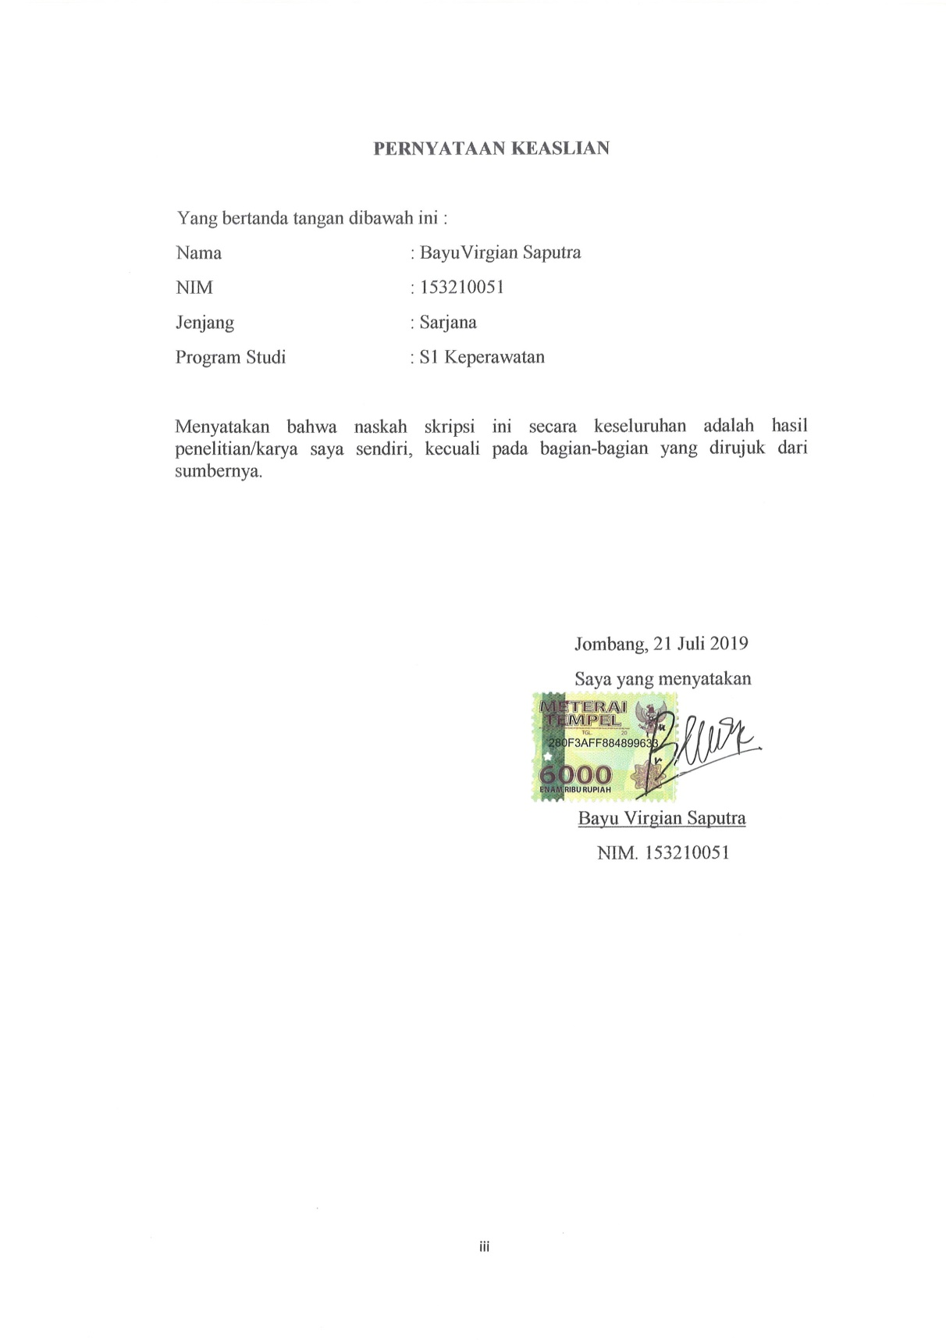

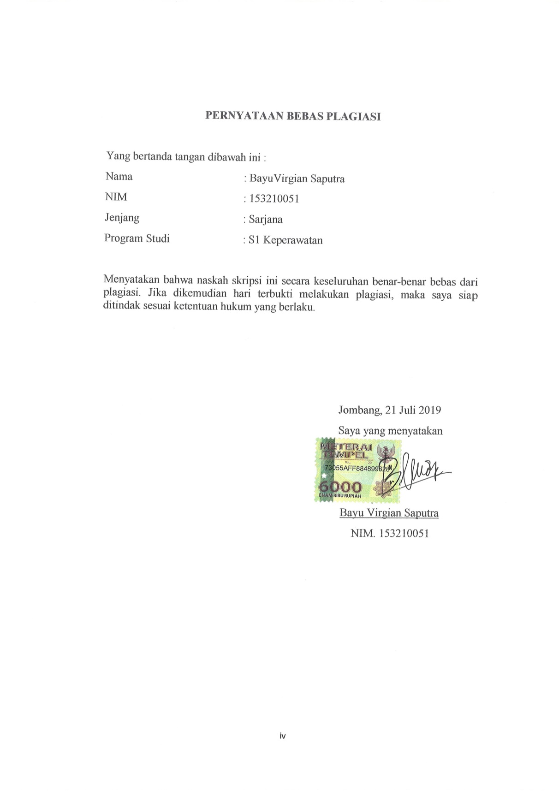

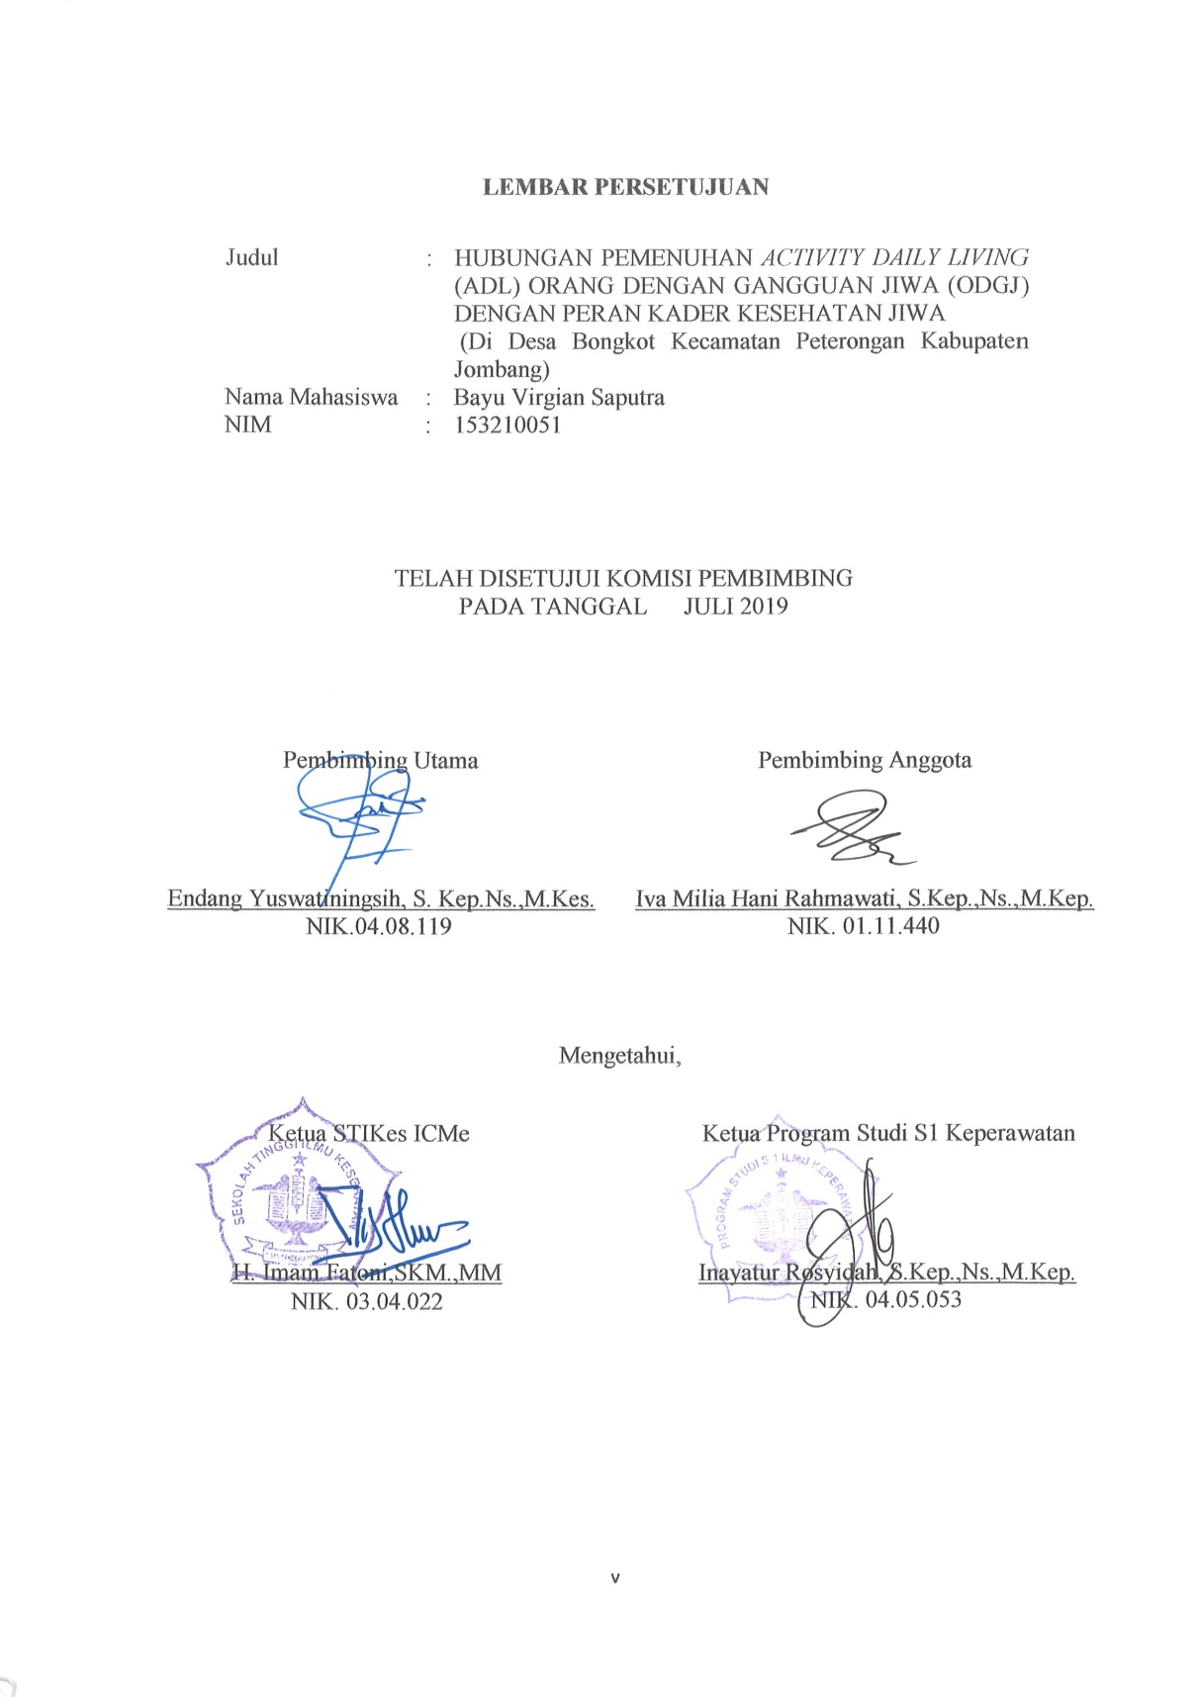

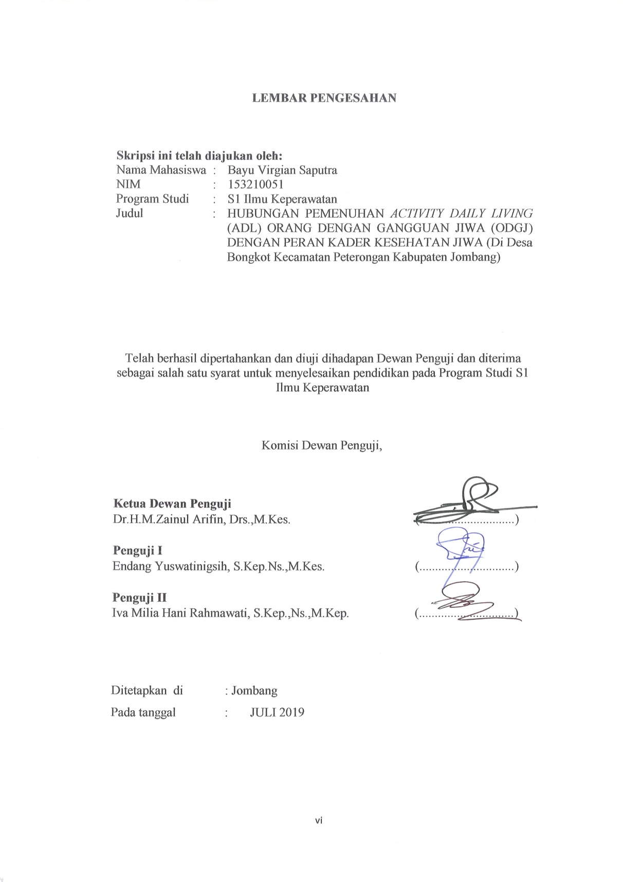

**RIWAYAT HIDUP**

Penulis lahir di Tulungagung pada tanggal 05 Oktober 1996, anak dari Bapak Suyitno dan Ibu Ismiati. Penulis anak pertama dari satu bersaudara.Tahun 2009 penulis lulus dari SDN 1 Moyoketen . Tahun 2012 penulis lulus dari SMPN 1 Gondang Tulungagung, Tahun 2015 penulis lulus dari SMA 1 Gondang Tulungagung. Tahun 2015 penulis lulus seleksi masuk STIKes Insan Cendekia Medika Jombang. Penulis memilih program studi S1 Keperawatan dari lima program studi yang ada di STIKes Insan Cendekia Medika Jombang. Demikian riwayat hidup ini penulis tulis dengan sebenar-benarnya.

Jombang, 21 Juli 2019

Bayu Virgian Saputra

NIM. 153210051

**LEMBAR PERSEMBAHAN**

Persembahan yang utama dan paling utama, penulis ucapkan syukur Alhamdulillah kepada Allah SWT yang telah memberi rahmat, taufik, hidayah dan kemudahan serta mengabulkan do’a penulis dalam menyelesaikan skripsi ini. Penulis persembahkan karya yang sederhana ini kepada orang-orang yang penulis sayangi dan cintai, yaitu:

1. Kepada bapak Suyitno dan Ibu Ismiati yang telah mendoakan, menyanyangi, menasehati, mendukung serta menuruti apa saja kemauan penulis demi masa depan penulis agar lebih baik, dan penulis ucapkan terimakasih kepada Bapak Suyitno dan Ibu Ismiati yang sudah berjuang dan bekerja keras membiayai penulis serta dengan sabar dan ikhlas menghadapi tingkah laku penulis.
2. Seluruh bapak dan Ibu dosen prodi S1 Keperawatan terutama dosen pembimbing saya Ibu Endang Yuswatinigsih, S.Kep.Ns.,M.Kes. dan Iva Milia Hani Rahmawati, S.Kep.,Ns.,M.Kep. dan penguji saya bapak Dr.H.M.Zainul Arifin, Drs.,M.Kes. terimakasih telah sabar membimbing dan memberikan ilmu, nasehat serta motivasi sehingga saya dapat menyelesaikan skripsi ini.
3. Penulis ucapkan terimakasih kepada para sahabat dan teman-teman seperjuangan yang sudah memberi semangat, sudah membantu, mendoakan dan memotivasi penulis serta canda tawanya sampai terselesainya skripsi ini.

Jombang, Juli 2018

Penulis

**MOTTO**

*Success is not a coincidence but a option*

Sukses bukanlah suatu kebetulan tetapi adalah sebuah pilihan

**KATA PENGANTAR**

Puji syukur saya panjatkan kepada Allah SWT karena berkat rahmat dan hidayah-Nya akhirnya dapat menyelesaikan penyusunan proposal penelitian yang berjudul “Hubungan Pemenuhan Activity Daily Living (ADL) Orang Dengan Gangguan Jiwa Dengan Peran Kader Kesehatan (Di Desa Bongkot Kecamatan Peterongan Kabupaten Jombang)”. Proposal penelitian ini ditulis sebagai persyaratan kelulusan demi menempuh Program Studi S1 Keperawatan di Sekolah Tinggi Ilmu Kesehatan Insan Cendekia Medika Jombang.

Penyusunan proposal penelitian ini tidak terlepas dari bimbingan dan bantuan dari berbagai pihak. Oleh karena itu, peneliti mengucapkan terima kasih yang sebesar-besarnya kepada: H. Imam Fatoni, S.KM.,MM selaku Ketua Sekolah Tinggi Ilmu Kesehatan “Insan Cendekia Medika” Jombang. Inayatur Rosyidah, S.Kep.,M.Kep selaku Ketua Program Studi S1 Keperawatan. Endang Yuswatinigsih, S.Kep.Ns.,M.Kes selaku pembimbing I dan Iva Milia Hani Rahmawati, S.Kep.,Ns.,M.Kep selaku pembimbing II yang dengan sabar dan ikhlas selalu memberikan arahan dan bimbingan dalam penyusunan hingga terselesaikannya proposal penelitian ini, serta seluruh dosen, staf dan karyawan program Studi S1 Keperawatan STIKES ICME Jombang yang telah memberikan ilmu pengetahuan dan bimbingan selama mengikuti pendidikan di STIKES ICME Jombang. Dan tidak lupa semua pihak yang telah membantu dalam penyelesaian proposal penelitian ini.

Saya menyadari bahwa proposal penelitian ini masih kurang dari kesempurnaan oleh karena itu peneliti sangat mengharapkan kritik dan saran yang membangun demi kesempurnaan proposal penelitian ini

Akhir kata saya berharap semoga proposal penelitian ini dapat bermanfaat bagi kita semua.

Jombang, 04 Mei 2019

Penulis

**ABSTRAK**

**HUBUNGAN PEMENUHAN *ACTIVITY DAILY LIVING (ADL)* ORANG DENGAN GANGGUAN JIWA (ODGJ) DENGAN PERAN KADER KESEHATAN JIWA**

**(Di Desa Bongkot Kecamatan Peterongan Kabupaten Jombang)**

**Oleh:**

**BAYU VIRGIAN SAPUTRA**

Orang dengan gangguan jiwa akan selalu bergantung pada orang lain dalam menjalankan aktivitas sehari-hari seperti makan, minum, mandi, berpakaian dan lain-lain. Tujuan penelitian menganalisis hubungan *Activity Daily Living* (ADL) orang dengan gangguan jiwa (ODGJ) dengan peran kader kesehatan jiwa.

Desain penelitian ini menggunakan *cross sectional.* Populasi penelitian seluruh kader kesehan jiwa yang ada di Desa Bongkot Kecamatan Peterongan Kabupaten Jombang, dengan sampel 32 orang. Teknik sampling menggunakan *simple random sampling.* Variabel *independent* yaitu *Activity Daily Living* (ADL) variabel *dependent* peran kader kesehatan jiwa. Instrumen penelitian menggunakan kuesioner. Pengolahan data *editing, coding, scoring, tabulating,* dan analisis menggunakan uji statistik *spearman rank.*

Hasil penelitian menunjukan *Activity Daily Living (ADL)* pada orang dengan gangguan jiwa sebagian besar mandiri 25 responden (78,1%) dan peran kader kesehatan jiwa sebagian besar cukup 19 responden (59,4%). Hasil uji stastistik *spearman rank* p *value* = 0,001 < α 0,05, sehingga H1 diterima.

Kesimpulan ada hubungan pemenuhan *Activity Daily Living (ADL)* pada orang dengan ganggun jiwa (ODGJ) dengan peran kader jkesehatan jiwa di Desa Bongkot Kecamatan Peterongan Kabupaten Jombang.

Kata kunci: *Activity Daily Living*, peran kader kesehatan jiwa

**ABSTRACT  
THE RELATIONSHIP BETWEEN *ACTIVITY DAILY LIVING* (ADL) WITH MENTAL DISORDERS (ODGJ) BY THE ROLE OF THE MENTAL HEALTH CADER  
  
  
(In Bongkot Village, Peterongan District, Jombang Regency)  
  
By:  
  
BAYU VIRGIAN SAPUTRA**

*People with mental disorders will always depend on others in carrying out their daily activities such as eating, drinking, taing a bath, taking a dress and others. The purpose of the research was to analyze the relationship of Activity Daily Living (ADL) of people with mental disorders (ODGJ) by the role of mental health cadres.*

*The design of this research is used cross sectional. The population research was all mental health cadres at Bongkot, Peterongan, Jombang,by taking 32 to people. The sampling technique uses simple random sampling. The independent variable is Activity Daily Living (ADL), and the dependent variable is the role of mental health cadres. The research instrument used a questionnaire. processing data to editing, coding, scoring, tabulating, and using analysis the spearman rank statistical test.*

*The results of the research showed that Activity Daily Living (ADL) in people with mental disorders were mostly independent of 25 respondents (78,1%) and the role of mental health cadres resulth in most of 19 respondents (59,4%). The spearman rank statistical test results p value = 0,001 < α 0,05, H1 is accepted.*

*The conclusion is that there is a correlation between the fulfillment of Activity Daily Living (ADL) on people with mental disorders (ODGJ) by the role of mental health cadres at Bongkot, Peterongan, Jombang.*

*Keywords: Daily Living Activity, role of Mental health cadres.*

**DAFTAR ISI**

SAMPUL LUAR i

SAMPUL DALAM ii

PERNYATAAN KEASLIAN......................................................................... iii

PERNYATAAN BEBAS PLAGIASI............................................................ iv

LEMBAR PERSETUJUAN SKRIPSI v

LEMBAR PENGESAHAN vi

RIWAYAT HIDUP vii

LEMBAR PERSEMBAHAN......................................................................... viii

MOTTO.......................................................................................................... ix

KATA PENGANTAR.................................................................................... x

ABSTRAK..................................................................................................... xi

ABSTRACT................................................................................................... xii

DAFTAR ISI xiii

DAFTAR TABEL xv

DAFTAR GAMBAR xvi

DAFTAR LAMPIRAN xvii

DAFTAR LAMBANG, SINGKATAN DAN ISTILAH xviii

BAB 1 PENDAHULUAN

1.1Latar Belakang 1

1.2 Rumusan Masalah 5

1.3 Tujuan Penelitian 5

1.4 Manfaat Penelitian 6

BAB 2 TINJAUAN PUSTAKA

2.1Kader Kesehatan Jiwa 7

2.2 Konsep Kesehatan Jiwa 12

2.3 Konsep Peran 22

2.4 *Activity of Daily Living* (ADL) 30

2.5 Jurnal Pendukung Penelitian 33

BAB 3 KERANGKA KONSEPTUAL DAN HIPOTESIS PENELITIAN

3.1 Kerangka Konseptual 35

3.2 Hipotesis 36

BAB 4 METODE PENELITIAN

4.1 Jenis Penelitian 37

4.2 Rancangan Penelitian 37

4.3 Waktu dan Tempat Penelitian 38

4.4 Populasi, Sampel dan *Sampling* 38

4.5 Kerangka Kerja 40 4.6 Identifikasi Variabel 42

4.7 Definisi Operasional 42

4.8 Pengumpulan dan Analisis Data 44

4.9 Etika Penelitian 51

BAB 5 HASIL PENELITIAN DAN PEMBAHASAN

5.1 Hasil penelitian......................................................................................... 53

5.2 Pembahasan.............................................................................................. 58

BAB 6 PENUTUP

6.1 Kesimpulan............................................................................................... 67

6.2 Saran.......................................................................................................... 68

DAFTAR PUSTAKA 69

LAMPIRAN 73

**DAFTAR TABEL**

|  |  |  |
| --- | --- | --- |
| No. Tabel |  | Halaman |
| Tabel 2.4.3 | *Indeks berthel* | 32 |
| Tabel 4.7 | Difinisi Operasoinal hubungan pemenuhan *Actvity Daily Living* (ADL) dengan peran kader kesehatan jiwa | 43 |
| Tabel 4.9 | *Tabulating* | 49 |
| Tabel 5.1 | Distribusi Frekuensi Karakteristik Responden Berdasarkan Usia Di Desa Bongkot Kecamatan Peterongan Kabupaten Jombang | 53 |
| Tabel 5.2 | Distribusi Frekuensi Karakteristik Responden Berdasarkan Jenis Kelamin Di Desa Bongkot Kecamatan Peterongan Kabupaten Jombang | 54 |
| Tabel 5.3 | Distribusi Frekuensi Status Pendidikan Di Desa Bongkot Kecamatan Peterongan Kabupaten Jombang | 54 |
| Tabel 5.4 | Distribusi Frekuensi Status Pernikahan Di Desa Bongkot Kecamatan Peterongan Kabupaten Jombang | 55 |
| Tabel 5.5 | Distribusi Frekuensi Pengalaman Bekerja sebagai kader Di Desa Bongkot Kecamatan Peterongan Kabupaten Jombang | 55 |
| Tabel 5.6 | Distribusi Frekuensi Responden berdasarkan kemandian *activity daily living* (ADL) Di Desa Bongkot Kecamatan Peterongan Kabupaten Jombang | 56 |
| Tabel 5.7 | Distribusi Frekuensi Responden berdasarkan peran kader kesehatan jiwa Di Desa Bongkot Kecamatan Peterongan Kabupaten Jombang | 56 |
| Tabel 5.8 | Tabulasi Silang Hubungan Pemenuhan *Activity Daily Living* (ADL) orang dengan gangguan jiwa (ODGJ) dengan peran kader kesehatan jiwa di Desa Bongkot Kecamatan Peterongan Kabupaten Jombang | 57 |

**DAFTAR GAMBAR**

|  |  |  |
| --- | --- | --- |
| No. Gambar |  | Halaman |
| 3.1  4.1 | Kerangka konseptual  Kerangka kerja hubungan pemenuhan *Activity Daily Living* (ADL) pada orang dengan gangguan jiwa (ODGJ) dengan peran kader kesehatan jiwa. | 35  41 |

**DAFTAR LAMPIRAN**

Lampiran 1 : Jadwal Kegiatan

Lampiran 2 : Lampiran Pernyataan Judul

Lampiran 3 : Lampiran Konsultasi

Lampiran 4 : Surat Studi Pendahuluan

Lampiran 5 : Surat Keterangan Telah Melakukan Penelitian

Lampiran 6 : Lembar Informent

Lampiran 7 : Lembar Konsen

Lampiran 8 : Kisi-kisi Lembar Observasi

Lampiran 9 : Kisi-kisi Lembar Kuesioner

Lampiran 10 : Lembar Observasi

Lampiran 11 : Lembar Kuesioner

Lampiran 12 : Tabulasi Umum

Lampiran 13 : Hasil Tabulasi *Activity Daily Living* (ADL)

Lampiran 14 : Hasil Tabulasi Peran Kader Kesehatan Jiwa

Lampiran 15 : Distribusi Statistik Karakteristik Responden

Lampiran 16 : Tabulasi Silang

Lampiran 17 : Hasil Uji Statistik

Lampiran 18 : Hasil Uji Etik

Lampiran 19 : Hasil Plagscan

**DAFTAR LAMBANG, SINGKATAN DAN ISTILAH**

% : Persen

n : Besar sampel

N : Besar populasi

d : Tingkat signifikasi (p = 0,05)

< : Kurang dari

> : Lebih dari

ADL : *Activity Dailing Living*

BAB : Buang Air Besar

BAK : Buang Air Kecil

CMHN : *Community Mental Health Nursing*

DINKES : Dinas Kesehatan

KKJ : Kader Kesehatan Jiwa

ODGJ : Orang Dengan Gangguan Jiwa

PKK : Pembinaan Kesejahteraan Keluarga

RISKESDAS : Riset Kesehatan Dasar

SDM : Sumber Daya Manusia

TAK : Terapi Aktivitas Kelompok

UKBM : Upaya Berbasis Masyarakat

WHO : *World Health Organization*

**BAB 1**

**PENDAHULUAN**

* 1. **Latar Belakang**

Masalah kesehatan jiwa di masyarakat memerlukan pendekatan strategi melibatkan masyarakat diawasi petugas kesehatan. Kader Kesehatan Jiwa (KKJ) merupakan sumber daya masyarakat yang perlu dikembangkan di Desa Siaga Sehat Jiwa. Pemberdayaan kader kesehatan jiwa sebagai tenaga potensial yang ada di masyarakat belum maksimal dalam mendukung program CMHN (*Comunity Mental Health Nursing*) yang diterapkan di masyarakat (Gilang 2017, hal 1). Hal ini dikarenakan pengalaman kader dalam menangani kesehatan jiwa di komunitas masih kurang, selain itu kader masih belum fokus dalam melaksanakan tugas dan perannya dalam menangani masalah kesehatan jiwa yang mana kader masih dilibatkan dalam program kesehatan lainnya yang mengakibatkan upaya untuk menangani masalah kesehatan jiwa di komunitas menjadi tidak maksimal hingga pada akhirnya peningkatan derajat kesehatan jiwa di komunitas tidak terealisasikan (Sahriana 2018, hal 1).

Peran kader dalam program kesehatan jiwa adalah berfungsi untuk membantu tenaga kesehatan dalam pengelolaan program desa siaga melalui kegiatan UKBM (Upaya Kesehatan Berbabis Masyarakat), membantu memantau kegiatan dan evaluasi desa siaga, membantu mengembangkan dan mengelola UKBM (Upaya Keshatan Berbasia Mayarakat) serta hal yang terkait, membantu mengidentifikasi dan melaporkan kejadian di masyarakat yang dapat berdampak pada masyarakat, membantu dalam memberikan pemecahan masalah kesehatan yang sederhana kepada masyarakat. Kader memiliki peran yang sangat besar terhadap peningkatan derajat kesehatan masyarakat, baik kesehatan fisik maupun kesehatan mental. Tugas terpenting kader kesehatan jiwa adalah mempertahankan yang sehat jiwa tetap sehat, yang resiko menjadi sehat dan yang gangguan menjadi sembuh atau produktif. Maka dari itu pemberdayaan kader kesehatan jiwa dapat memungkinkan mencapai seluruh masyarakat (Astuti, Amin, 2019). Gangguan jiwa merupakan manifestasi dari bentuk penyimpangan perilaku akibat adanya distorsi emosi sehingga ditemukan ketidakwajaran dalam bertingkah laku, hal ini terjadi karena menurunnya semua fungsi kejiwaan (Kristiati, dkk, 2016).

Penurunan kemandirian dalam perawatan diri yang terjadi pada pasien gangguan jiwa sejalan dengan teori yang menyatakan bahwa pada pasien gangguan jiwa akan mengalami penurunan kemandirian dan perawatan diri, karena adanya perubahan proses pikir sehingga kemampuan untuk melakukan aktivitas sehari–hari akan menurun, dan kurangnya kemampuan dalam malakukan *Activity Daily Liviong* (ADL) akibat dari penurunan kemampuan realitas yang menyebabkan ketidakpedulian merawat diri sendiri dan lingkungannya. Selain itu, kurangnya dukungan dari keluarga dalam hal pelatihan *Activity Daily Living* (ADL) pada anggota keluarganya yang mengalami gangguan jiwa. Hal ini merupakan faktor penyebab kurangnya *Activity Daily Living* (ADL) sehingga pasien gangguan jiwa tidak biasa melakukan akitivitas sehari-hari seperti mandi, sikat gigi, cuci tangan (Rani 2016).

Menurut (WHO) pada tahun 2015 angka gangguan jiwa semakin hari semakin meningkat, prevalensi di dunia mencapai 516 juta jiwa. Data dari Riskesdas (Riset Kesehatan Dasar) 2013 menunjukkan 1,7 jiwa atau 1-2 orang dari 1.000 warga di Indonesia. Jumlah ini cukup besar, artinya 50 juta atau sekitar 25% dari jumlah penduduk Indonesia mengalami gangguan kesehatan jiwa dan di provinsi Jawa Timur menunjukkan angka 2,2% jiwa berdasarkan data jumlah penduduk Jawa Timue yaitu 38.005.413 jiwa, maka dapat disimpulkan 83.612 jiwa yang mengalami gangguan jiwa di Jawa Timur. Di kota Jombang dinas kesehatan mengatakan orang dengan gangguan jiwa tembus 2.615 orang penderita pada akhir tahun 2018. Dan berdasarkan survey yang saya dapatkan di Desa Bongkot, Kecamatan Peterongan, Kabupaten Jombang, pada bulan Maret 2019 sebanyak 36 penderita orang dengan gangguan jiwa (ODGJ) dan sejumlah 35 kader kesehatan jiwa.

Tingginya angka kejadian gangguan jiwa berat di masyarakat yang dapat menimbulkan beban yang sangat besar bagi individu, keluarga, masyarakat, dan pelayanan kesehatan. Penanganan masalah kesehatan jiwa saat ini telah bergeser dari *hospital based* menjadi *community based psychiatric services* sehingga pelayanan tidak hanya berfokus terhadap upaya kuratif tetapi lebih menekankan upaya proaktif yang berorientasi pada upaya pencegahan (*preventif*) dan promotif (WHO 2013). Upaya promotif dan prventif dalam peningkatan status kesehatan masyarakat khususnya penanganan gangguan jiwa di masyarakat tidak terlepas dari peran-peran masyarakat itu sendiri terutama yang berperan ada perawat CMHN (*Comunity Mental Health Nursing*) dengan bantuan kader kesehatan jiwa. Pada pelaksanaannya kader kesehatan dalam penanganan orang dengan gangguan jiwa belum banyak memiliki keahlian yang spesifik atau sudah melakukan pelatihan mengenai kesehatan jiwa. Tugas dalam memantau kondisi kesehatan jiwa di masyarakat terutama dalam proses *recovery* orang dengan gangguan jiwa (ODGJ) masih menjadi tugas dari kader kesehatan umum yang baru mendapatkan sekilas penyuluhan tentang kesehatan jiwa sehingga penanganan orang dengan gangguan jiwa (ODGJ) menjadi suatu pengalaman yang lebih baik dalam melaksanakan tugasnya sebagai kader kesehatan jiwa. Sumber daya manusia yang berkualitas dapat meningkatkan kualitas hidup dan prognosis penyakit pada orang dengan gangguan jiwa (ODGJ).

Kader kesehatan dalam melaksanakan perannya dipengaruhi oleh berbagai faktor. Faktor yang mempengaruhi kader dalam pelaksanaan perannya meliputi sikap, motivasi, pengetahuan dan masa kerja (Ratih, dkk 2012) hal ini sejalan dengan penelitian yang dilakukan oleh Zulkarnain (2012) dimana pengetahuan dan sikap mempengaruhi peran kader. Hasil wawancara yang dilakukan di Desa Bongkot, Kecamatan Peterongan Kabupaten Jombang tanggal 23 maret 2019 kepada kader didapatkan informasi bahwa kader saat melakukan tugas dan perannya dimasyarakat kerapkali mendapatkan penolakan dari keluarga klien, selain itu minimnya pengalaman yang dimiliki kader menjadi hambatan saat melakukan pelaksanaan peran dan tugasnya. Melihat dari hal tersebut, maka peneliti bermaksud untuk melakukan penelitian tentang hubungan pemenuhan *Activity Daily Living* (ADL) orang dengan gangguan jiwa dengan peran kader kesehatan jiwa di Desa Bongkot, Kecamatan Peterongan, Kabupaten Jombang.

* 1. **Rumusan Masalah**

Berdasarkan latar belakang di atas dapat dikemukakan rumusan masalah pada penelitian ini apakah ada hubungan pemenuhan *ActivityDaily Living* (ADL) orang dengan gangguan jiwa dengan peran kader kesehatan jiwa di Desa Bongkot, Kecamatan Peterongan, Kabupaten Jombang ?

* 1. **TujuanPenelitian**
     1. Tujuan Umum

Menganalisis hubungan peran kader kesehatan jiwa dalam pemenuhan *ActivityDaily Living* (ADL) orang dengan gangguan jiwa di Desa Bongkot, Kecamatan Peterongan, Kabupaten Jombang.

* + 1. Tujuan Khusus

1. Mengidentifikasi pemenuhan *ActivityDaily Living* (ADL) orang dengan gangguan jiwa di Desa Bongkot, Kecamatan Peterongan, Kabupaten Jombang.
2. Mengidentifikasi peran kader kesehatan jiwa dalam pemenuhan *Activity Daily Living* (ADL) orang dengan gangguan jiwa di Desa Bongkot, Kecamatan Peterongan, Kabupaten Jombang.
3. Menganalisis hubungan peran kader kesehatan jiwa dalam pemenuhan *ActivityDaily Living* (ADL) orang dengan gangguan jiwa di Desa Bongkot, Kecamatan Peterongan, Kabupaten Jombang.
   1. **Manfaat Penelitian**
      1. Teoritis

Penelitian ini diharapkan dapat digunakan untuk pengembangan ilmu pengetahuan terutama bagi pengembangan ilmu keperawatan jiwa.

1.4.2 Praktis

Setelah diketahuinya hubungan pemenuhan *ActivityDaily Living* (ADL) orang dengan gangguan jiwa (ODGJ) dengan peran kader kesehatan jiwa diharapkan kader kesehatan jiwa semakin berperan dalam pemberian *Activity Daily Living* (ADL) sehingga orang dengan gangguan jiwamendapatkan perhatian lebih.

**BAB 2**

**TINJAUAN PUSTAKA**

* 1. **Kader Kesehatan Jiwa**
     1. Pengertian

Kader kesehatan jiwa merupakan tenaga kesehatan sukarela yang dipilih oleh masyarakat, yang dimana kader kesehatan bekerja sama dengan petugas kesehatan dalam memberikan layanan kesehatan di masyarakat atau sebagai perpanjangan tangan dari petugas kesehatan (Zulkifli, 2007; Elsa Kristiani Edi, Suwarsi 2013). Kader Kesehatan Jiwa (KKJ) merupakan sumber daya masyarakat yang perlu dikembangkan di Desa Siaga Sehat Jiwa. Pemberdayaan kader kesehatan jiwa sebagai tenaga potensial yang ada di masyarakat diharapkan mampu mendukung program CMHN (*Comunity Mental Health Nursing*) yang diterapkan di masyarakat (Keliat, 2010, hal 33).

2.1.2 Proses Pembentukan Kader Kesehatan Jiwa

Manajemen pemberdayaan kader kesehatan jiwa berfokus pada proses rekruitmen, seleksi, orientasi, penilaian kinerja dan pengembangan kader (Keliat 2011).

1. Proses Rekruitmen Kader Kesehatan Jiwa

Rekruitmen kader kesehatan jiwa merupakan salah satu proses pencarian dan pemikatan para calon kader yang mempunyai kemampuan dalam mengembangkan desa siaga sehat jiwa. Proses awal dalam merekrut kader adalah dengan melakukan sosialisasi tentang pembentukan desa siaga sehat jiwa disertai dengan kriteria kader yang dibutuhkan. Kriteria kader meliputi :

1. Bertempat tinggal di desa siaga sehat jiwa
2. Sehat jasmani dan rohani
3. Mampu membaca dan menulis dengan lancar menggunakan bahasa Indonesia
4. Bersedia menjadi kader kesehatan jiwa sebagai tenaga sukarela
5. Bersedia berkomitmen untuk melaksanakan program kesehatan jiwa komunitas
6. Menyediakan waktu untuk kegiatan *Comunity Mental Health Nursing* (CMHN)
7. Mendapatkan izin dari suami atau istri atau keluarga

Rekruitmen dilakukan di tiap desa pada wilayah puskesmas yang akan dikembangkan menjadi desa siaga sehat jiwa. Kader kesehatan jiwa direkrut dengan data KKJ (kader kesehatan jiwa) bertanggung jawab terhadap 15-20 keluarga. Proses rekruitmen dilakukan dengan melibatkan tokoh masyarakat yang dapat menentukan calon kader yang mampu dan mau melakukan kegiatan kesehatan jiwa di lingkungan tempat tinggalnya. Perawat CMHN (*Comunity Mental Health Nursing*) melakukan koordinasi dengan kepala desa, kepala dusun atau organisasi masyarakat yang ada di wilayah kerjanya seperti PKK. Proses rekruitmen kader dilakukan sebagai berikut :

1. Perawat CHMN (*Comunity Mental Health* Nursing) mengadakan pertemuan dengan kepala desa dan tokoh masyarakat setempat untuk menjelaskan pembentukan desa siaga sehat jiwa dan kebutuhan kader kesehatan jiwa.
2. Perawat CHMN (*Comunity Mental Health* Nursing) menjelaskan kriteria kader dan jumlah kader yang dibutuhkan tiap desa dan dusun.
3. Tokoh masyarakat melakukan pencarian calon kader berdasarkan kriteria yang telah ditetapkan.
4. Kader yang telah direkrut mengisi biodata pada formulir yang telah disiapkan untukproses seleksi selanjutnya.

2.Proses Seleksi Kader Kesehatan Jiwa

Proses seleksi adalah serangkaian kegiatan yang dilakukan untuk memutuskan apakah calon kader diterima atau tidak sebagai kader kesehatan jiwa. Proses ini penting dilakukan untuk mendapatkan sumber daya manusia yang mempunyai motivasi dan kemampuan yang tepat sesuai dengan yang dibutuhkan. Proses seleksi sebagai berikut :

1. Perawat CMHN (*Comunity Mental Health* Nursing) melakukan koordinasi dengan tokoh masyarakat atau organisasi masyarakat dalam menentukan calon kader yang memenuhi syarat.
2. Kader terpilih harus mengisi surat pernyataan bersedia menjadi kader kesehatan jiwa dan bersedia menjalankan program CMHN (*Comunity Mental Healt* Nursing).
3. Kader terpilih diwajibkan mengikuti pelatihan kader kesehatan jiwa.

3.Proses Orientasi Kader Kesehatan Jiwa

Setelah terpilih menjadi kader kesehatan jiwa, langkah selanjutnya adalah pelaksanaan orientasi program CMHN (*Comunity Mental Health Nursing)* dan pelatihan kader kesehatan jiwa. Orientasi yang diikuti mencakup informasi budaya kerja dan informasi umum tentang visi, misi, filisofi, kebijakan dan kemampuan kader kesehatan jiwa. Kegiatan orientasi menggunakan metode klasik selama 2 hari, praktik lapangan selama 3 hari dan dilanjutkan dengan praktik penerapan desa siaga sehat jiwa. Materi pelatihan mencakup :

1. Program desa siaga sehat.
2. Deteksi keluarga di masyarakat, kelompok keluarga sehat, kelompok keluarga dengan resiko gangguan psikososial dan keluarga dengan gangguan jiwa.
3. Peran dalam menggerakkan masyarakat pada kegiatan, penyuluhan kesehatan untuk keluarga sehat jiwa dan penyuluhan kesehatan untuk kelompok.
4. Penilaian Kinerja Kader Kesehatan Jiwa

Penilaian kinerja kader kesehatan jiwa dilakukan untuk memantau dan mengevaluasi kemampuan kader dalam melaksanakankader dalam melaksanakan program kesehatan jiwa komunitas. Penilaian kinerja kader dilakukan melalui supervisi langsung (observasi) dan tidak langsung (dokumentasi laporan). Perawat CHMN (*Comunity Mental Health Nursing)* melakukan supervisi kinerja kader kesehatan jiwa satu kali seminggu, disesuaikan dengan kegiatan yang dilakukan. Penilaian kinerja didasarkan pada standar kinerja yang ditentukan yaitu kemampuan kader dalam melaksanakan program CMHN. Kemampuan yang dinilai disini adalah kemampuan dalam :

1. Deteksi pada keluarga; sehat, resiko dan gangguan.
2. Menggerakkan keluarga sehat untuk mengikuti penyuluhan sehat jiwa sesuai dengan usia anak.
3. Menggerakkan keluarga yang beresiko untuk mengikuti penyuluhan risiko gangguan jiwa.
4. Menggerakkan keluarga pasien gangguan jiwa untuk mengikuti penyuluhan tentang cara merawat pasien.
5. Menggerakkan pasien jiwa untuk mengikuti kegiatan TAK dan rehabilitasi.
6. Melakukan kunjungan rumah ke keluarga pasien gangguan jiwa yang telah mandiri.
7. Merujuk.
8. Mendokumentasikan kegiatan yang dilakukan.

5. Pengembangan kader kesehatan jiwa

Pengembangan kemampuan kader kesehatan jiwa jiwa merupakan salah satu proses yang berhubungan dengan manajemen sumber daya manusia (SDM). Tujuan pengembangan tenaga kader kesehatan jiwa akan membantu masing –masing kader mencapai kinerja sesuai dengan posisinya dan sebagai penghargaan terhadap kinerja yang telah dicapai. Kegiatan yang dapat dilakukan berupa penyegaran dan pelatihan lanjutan. Kader kesehatan jiwa yang mempunyai kinerja baik dapat dijadikan narasumber bagi kader baru. (Keliat, 2011)

* 1. **Konsep Kesehatan Jiwa**
     1. Kesehatan Jiwa

Menurut Keliat, dalam Prabowo (2014), kesehatan jiwa suatu kondisi mental sejahtera yang memungkinkan hidup harmonis dan produktif sebagian yang utuh dari kualitas hidup seseorang, dengan memperhatikan semua segi kehidupan manusia dengan ciri menyadari sepenuhnya kemampuan dirinya. Mampu menghadapi stress kehidupan dengan wajar, mampu bekerja dengan produktif dan memenuhi kebutuhan hidupnya, dapat berperan serta dalam lingkungan hidup, menerima dengan baik apa yang ada pada dirinya dan merasa nyaman dengan orang lain. Menurut Videbeck (2008) menjelaskan kesehatan jiwa suatu kondisi sehat emosional, psikososial, psikologis dan sosial yang terlihat dari hubungan interpersonal yang memuaskan, perilaku dan koping yang efektif, konsep diri yang positif dan stabilan emosional.

* + 1. Gangguan jiwa

Gangguan jiwa merupakan psikologik atau pola perilaku yang ditunjukkan pada individu yang menyebabkan distress, menurunkan kualitas kehidupan dan disfungsi.Hal tersebut mencerminkan disfungsi psikologis, bukan sebagai akibat dari penyimpangan sosial maupun konflik dengan masyarakat (Stuart, 2013).Berdasarkan Undang-Undang Republik Indonesia Nomor 18 Tahun 2014 Tentang Kesehatan Jiwa Pasal 1 menyebutkan bahwa Kesehatan jiwa adalah kondisi dimana seorang individu dapat berkembang secara fisik, mental, spiritual, dan sosial sehingga individu tersebut menyadari kemampuan sendiri, dapat mengatasi tekanan, dapat bekerja secara produktif, dan mampu memberikan kontribusi untuk komunitasnya. Orang Dengan Gangguan Jiwa yang selanjutnya disingkat ODGJ adalah orang yang mengalami gangguan dalam pikiran, perilaku, dan perasaan yang termanifestasi dalam bentuk sekumpulan gejala dan/atau perubahan perilaku yang bermakna, serta dapat menimbulkan penderitaan dan hambatan dalam menjalankan fungsi orang sebagai manusia (UU No 18 tahun 2014 Pasal 1).

Menurut Videbeck dalam Nasir, (2011) mengatakan bahwa kriteria umum gangguan adalah sebagai berikut :

a.Tidak puas hidup di dunia.

b.Ketidak puasan dengan karakteristik, kemampuan dan prestasi diri.

c.Koping yang tidak afektif dengan peristiwa kehidupan.

d.Tidak terjadi pertumbuhanpersonal.

Menurut Keliat dkk dalam Prabowo, (2014) mengatakan ada juga ciri dari gangguan jiwa yang dapat diidentifikasi adalah sebagai berikut:

a.Mengurung diri.

b.Tidak kenal orang lain.

c.Marah tanpa sebab.

d.Bicara kacau.

e.Tidak mampu merawat diri.

2**.**2.3 Penyebab Gangguan Jiwa

Penyebab ganggua jiwa yang terdapat pada unsur kejiwaan, akan tetapi ada penyebab utama mungkin pada badan (Somatogenik), di Psike (Psikologenik), kultural (tekanan kebudayaan) atau dilingkungan sosial (Sosiogenik) dan tekanan keagamaan (Spiritual). Dari salah satu unsur tersebut ada satu penyebab menonjol, biasanya tidak terdapat penyebab tunggal, akan tetapi ada beberapa penyebab pada badan, jiwa dan lingkungan kultural-Spiritual sekaligus timbul dan kebetulan terjadi bersamaan. Lalu timbul gangguan badan atau jiwa (Maramis, 2009).

Menurut Yusuf, (2015) penyebab gangguan jiwa dipengaruhi oleh faktor-faktor yang saling mempengaruhi yaitu sebagai berikut:

1. Faktor somatic organobiologis atau somatogenik.
2. Nerofisiologis.
3. Neroanatomi.
4. Nerokimia.
5. Faktor pre dan peri-natal.
6. Tingkat kematangan dan perkembangan organik.
7. Faktor psikologik (Psikogenik).
8. Peran ayah.
9. Interaksi ibu dan anak. Normal rasa aman dan rasa percaya abnormal berdasarkan keadaan yang terputus (perasaan tak percaya dan kebimbangan), kekurangan.
10. Inteligensi.
11. Saudara kandung yang mengalami persaingan.
12. Hubungan pekerjaan, permainan, masyarakat dan keluarga.
13. Depresi, kecemasan, rasa malu atau rasa salah mengakibatkan kehilangan.
14. Keterampilan, kreativitas dan bakat.
15. Perkembangan dan pola adaptasi sebagai reaksi terhadap bahaya.
16. Faktor sosio-budaya (Sosiogenik) :
    1. Pola dalam mengasuh anak.
    2. Kestabilan keluarga.
    3. Perumahan kota lawan pedesaan.
    4. Tingkat ekonomi.
    5. Pengaruh keagamaan dan pengaruh sosial.
    6. Masalah kelompok minoritas, meliputi fasilitas kesehatan dan prasangka, kesejahteraan yang tidak memadai dan pendidikan.
    7. Nilai-nilai.

Dari faktor-faktor ketiga diatas, terdapat beberapa penyebab lain dari penyebab gangguan jiwa diantaranya adalah sebagai berikut :

1. Genetika.

Individu atau angota keluarga yang memiliki atau yang mengalami gangguan jiwa akan kecenderungan memiliki keluarga yang mengalami gangguan jiwa, akan cenderung lebih tinggi dengan orang yang tidak memiliki faktor genetik (Yosep, 2013).

1. Sebab biologik.
2. Keturunan.

Peran penyebab belum jelas yang mengalami gangguan jiwa, tetapi tersebut sangat ditunjang dengan faktor lingkungan kejiwaan yang tidak sehat.

1. Temperamen.

Seseorang terlalu peka atau sensitifbiasanya mempunyai masalah pada ketegangan dan kejiwaan yang memiliki kecenderungan akan mengalami gangguan jiwa.

1. Jasmaniah.

Pendapat beberapa penyidik, bentuk tubuh seorang bisa berhubungan dengan gangguan jiwa, seperti bertubuh gemuk cenderung menderita psikosa manik defresif, sedangkan yang kurus cenderung menjadi skizofrenia.

1. Penyakit atau cedera pada tubuh.

Penyakit jantung, kanker dan sebagainya bisa menyebabkan murung dan sedih. Serta, cedera atau cacat tubuhtertentu dapat menyebabkan rasa rendah diri(Yosep, 2013).

1. Sebab psikologik.

Dari pengalaman frustasi, keberhasilan dan kegagalan yang dialami akan mewarnai sikap, kebiasaan dan sifatnya di kemudian hari(Yosep, 2013).

1. Stress.

Stress perkembangan, psikososial terjadi secara terus menerus akan mendukung timbulnya gejala manifestasi kemiskinan, pegangguran perasaan kehilangan, kebodohan dan isolasi sosial(Yosep, 2013).

1. Sebab sosio kultural.
2. Cara membesarkan anak yang kaku, hubungan orang tua anak menjadi kaku dan tidak hangat. Anak setelah dewasa akan sangat bersifat agresif, pendiam dan tidak akan suka bergaul atau bahkan akan menjadi anak yang penurut.
3. Sistem nilai, perbedaan etika kebudayaan dan perbedaan sistem nilai moral antara masa lalu dan sekarang akan sering menimbulkan masalah kejiwaan.
4. Ketegangan akibat faktor ekonomi dan kemajuan teknologi, dalam masyarakat kebutuhan akan semakin meningkat danpersaingan semakin meningkat. Memacu orang bekerja lebih keras agar memilikinya, jumlah orang yang ingin bekerja lebih besar sehingga pegangguran meningkat(Yosep, 2013).
5. Perkembangan psikologik yang salah.

Ketidak matangan individu gagal dalam berkembang lebih lanjut. Tempat yang lemah dan disorsi ialah bila individu mengembangkan sikap atau pola reaksi yang tidak sesuai, gagal dalam mencapai integrasi kepribadian yang normal (Yosep, 2013).

* + 1. Ciri - ciri Gangguan Jiwa

Ciri-ciri gangguan jiwa menurut Keliat (2012) adalah:

* + 1. Sedih berkepanjangan
    2. Tidak semangat dan cenderung malas
    3. Marah tanpa sebab
    4. Mengurung diri
    5. Tidak mengenali orang
    6. Bicara kacau
    7. Bicara sendiri
    8. Tidak mampu merawat diri
    9. Tanda dan Gejala Gangguan Jiwa

Tanda dan gejala gangguan jiwa menurut Yosep (2014) adalah sebagai berikut :

1. Gangguan kognisi pada persepsi

Gangguan kognisi pada persepsi biasanya penderita gangguan jiwa merasa mendengar (mempersepsikan) sesuatu bisikan yang menyuruh membunuh, melempar, naik genting, membakar rumah. Padahal orang di sekitarnya tidak mendengarnya dan suara tersebut sebenarnya tidak ada hanya muncul dari dalam diri individu sebagai bentuk kecemasan yang sangat berat dirasakan. Hal ini sering disebut halusinasi, klien bisa mendengar sesuatu, melihat sesuatu atau merasakan sesuatu yang sebenarnya tidak ada menurut orang lain.

1. Gangguan Perhatian

Perhatian adalah pemusatan dan konsentrasi energi dalam proses kognitif yang timbul dari luar akibat suatu rangsang. Agar suatu perhatian dapat memperoleh hasil, harus ada 3 syarat yang terpenuhi yaitu: Inhibisi, suatu rangsang yang tidak termasuk objek harus disingkirkan; Apersepsi, yang dikemukakan hanya hal yang berkaitan dengan objek perhatian; Adaptasi, alat-alat yang digunakan harus berfungsi dengan baik karena diperlukan untuk penyesuaian terhadap objek pekerjaan.

1. Gangguan ingatan

Ingatan (kenangan, memori) adalah kesanggupan atau kemampuan untuk mencatat, menyimpan, memproduksi isi dan tanda-tanda kesadaran. Proses ingatan terdiri dari 3 unsur yaitu: Pencatatan, Penyimpanan, Pemanggilan kembali. Gangguan ingatan terjadi apabila terdapat gangguan pada satu atau lebih dari 3 unsur tersebut, faktor yang mempengaruhi adalah keadaan jasmaniah dan umur.

1. Gangguan pikiran

Proses berpikir yang normal mengandung arus ide, simbol, dan asosiasi yang terarah pada tujuan dan tugas yang dapat menghantar pada suatu penyelesaian yang berorientasi pada kenyataan. Faktor-faktor yang mempengaruhi proses berpikir, yaitu: faktor somatik, faktor psikologik, faktor sosial.

1. Gangguan kemauan

Penderita gangguan jiwa memiliki kemauan yang lemah (abulia) susah membuat keputusan atau memulai tingkah laku, susah sekali bangun pagi, mandi, merawat diri sendiri sehingga terlihat kotor, bau dan acak-acakan.

1. Gangguan emosi

Gangguan emosi dimana klien merasa senang, gembira yang berlebihan (Waham kebesaran). Klien merasa sebagai orang penting, sebagai raja, pengusaha, orang kaya, titisan Bung karno tetapi di lain waktu bisa merasa sangat sedih, menangis, tak berdaya (depresi) sampai ada ide ingin mengakhiri hidupnya.

1. Gangguan psikomotor

Gangguan psikomotor seperti hiperaktivitas, dimana klien melakukan pergerakan yang berlebihan naik ke atas genting berlari, berjalan maju mundur, meloncat-loncat, melakukan berbagai hal yang tidak disuruh atau menentang apa yang disuruh, diam lama tidak bergerak atau melakukan gerakan aneh (Yosep, 2014).

* + 1. Macam-macam Gangguan Jiwa

Menurut Videback (2008) gangguan jiwa adalah :

1. Skizofrenia

Skizofrenia adalah suatu penyakit yang mempengaruhi otak dan menyebabkan timbulnya pikiran, persepsi, emosi, gerekan, perilaku yang aneh. Penyakit ini sering diartikan oleh masyarakat adalah penyakit yang berbahaya dan tidak dapat dikontrol dan digambarkan sebagai individu yang mengalami masalah emosional dan memperlihatkan perilaku yang aneh (Videbeck, 2008).

1. Depresi

Depresi merupakan gangguan alam perasaan ditandai dengan gejala sedih, termasuk perubahan pola tidur dan nafsu makan, psikomotor, konsentrasi, kelelahan, rasa putus asa dan tak berdaya dan adanya keinginan bunuh diri.

1. Kecemasan

Kecemasan sebagai pengalaman psikis yang biasa dan wajar, yang pernah dialami oleh semua orang dalam rangka memacu individu untuk mengatasi masalah yang dihadapi.

1. Gangguan kepribadian

Gangguan kepribadian didiagnosis ketika kepribadian seseorang menjadi kaku dan maladaptif, dan secara signifikan mengganggu melakukan fungsi dalam masyarakat atau bisa jadi menyebabkan distres emosional individu, (Videbeck, 2008).

1. Gangguan mental organik

Merupakan gangguan jiwa yang disebabkan oleh gangguan fungsi jaringan otak. Gangguan fungsi otak ini dapat disebabkan oleh penyakit badaniah yang mengenai otak menganai bagian luar otak.

1. Gangguan psikosomatik

Gangguan psikosomatik merupakan komponen psikologi yang diikuti gangguan fungsi badaniah.

1. Retardasi mental

Retardasi mental merupakan keadaan dimana terhentinya atau tidak lengkapnya perkembangan jiwa, yang ditandai oleh terjadinya keterampilan selama masa perkembangan, sehingga berpengaruh pada tingkat kecerdasan secara menyeluruh, misalnya kemampuan kognitif, bahasa dan sosial.

1. Gangguan perilaku masa anak remaja

Anak dengan gangguan perilaku menunjukan perilaku yang tidak sesuai dengan permintaan, kebiasaan atau norma-norma masyarakat. Jika pada masa anak-anak terjadi gangguan jiwa maka kemungkinan masa remaja juga dapat terkena gangguan jiwa.

* 1. **Konsep Peran**

2.3.1 Pengertian

Peran adalah seperangkat tingkah laku yang diharapkan oleh orang lain terhadap seseorang sesuai kedudukanya. Orientasi interaksi yang menekankan timbulnya kualitas peran yang lahir dari interaksi sosial. peran dipengaruhi oleh keadaan sosial, baik dari dalam maupun dari luar dan bersifat stabil. Peran adalah bentuk dari perilaku yang diharapkan dari seseorang pada situasi sosial tertentu (Harmoko, 2012). Peran menurut Levinson adalah suatu konsep perihal apa yang dapat dilakukan individu yang penting bagi struktur sosial masyarakat. Peran meliputi norma-norma yang dikembangkan dengan posisi atau tempat seseorang dalam masyarakat. Peran dalam arti ini merupakan rangkaian-rangkaian peraturan yang membimbing seseorang dalam kehidupan kemasyaraktan (Soejono Soekamto dalam rahma,2013).

2.3.2 Fungsi peran

Peranan dapat membimbing seseorang dalam berperilaku, karena fungsi peran adalah memberikan arah pada proses sosialisasi, pewarisan tradisi, kepercayaan, nilai-nilai dan pengetahuan, dan dapat mempersatukan kelompok atau masyarakat serta menghidupkan sistem pengendali dan kontrol, sehingga dapat melestarikan kehidupan masyarakat (Narwoko,2010 dalam Widya 2016).

2.3.3Peran Kader Kesehatan Jiwa

Dalam program kesehatan jiwa, kader berfungsi untuk membantu tenaga kesehatan dalam pengelolaan desa siaga melalui kegiatan UKBM (Upaya Kesehatan Berbasis Masyarakat), membantu memantau kegiatan dan evaluasi desa siaga, membantu mengembangkan dan mengelola UKBM (Upaya Kesehatan Berbasis Masyarakat) serta hal yang terkait, membantu mengidentifikasi dan melaporkan kejadian di masyarakat yamg dapat berdampak pada masyarakat, membantu dalam memberian pemecahan masalah kesehatan yang sederhana kepada masyarakat. Selain itu, peran kader sangat besar terhadap peningkatan derajat kesehatan masyarakat, baik kesehatan fisik maupun kesehatan mental. Tugas terpenting kader adalah mempertahankan yang sehat jiwa tetap sehat, yang resiko menjadi sehat dan yang gangguan menjadi sembuh atau produktif. Maka dari itu pemberdayaan kader kesehatan jiwa dapat memungkinkan mencapai seluruh masyarakat (Astuti, Amin, 2009). Kader kesehatan jiwa memiliki peran sebagai berikut :

1. Pencegahan Primer
2. Mengidentifikasi kelompok resiko tinggi, situasi stress kejadian yang berpotensi terjadinya sakit jiwa.
3. Pemberian pendidikan kesehatan pada komunitas dengan memanfaatkan strategi koping untuk mengatasi stress dan cara memecahkan masalah.
4. Menguatkan kemampuan individu dengan menurunkan stress, tekanan, cemas yang bisa menyebabkan sakit jiwa.
5. Pencegahan Sekunder
6. *Skrinning* atau deteksi dini untuk menemukan kasus masalah kesehatan jiwa di masyarakat.
7. Menggerakkan individu, keluarga dan masyarakat untuk mengikuti kegiatan kesehatan jiwa yang dilaksanakan dikomunitas.
8. Pencegahan Tersier
9. Membantu dalam memproses rehabilitasi dan mencegah komplikasi dari gangguan jiwa.
10. Melakukan pendampingan kepada pasien dan keluarga terkait pengobatan.
11. Merujuk klien ke agen kesehatan profesional.

2.3.4 Faktor – faktor yang mempengahuhi peran

Faktor yang membantu atau menghindarkan sebuah lingkungan positif atau perilaku positif. Faktor ini di kelompokkan kedalam tiga kategori; faktor predisposisi, faktor pemungkin dan faktor penguat.

1.Faktor predisposisi (*Predisposing Factors*) merupakan faktor yang mempengaruhi dan mendasari untuk terjadinya perilaku tertentu. Kader kesehatan jiwa dalam melaksanakan peran, tugas dan tanggung jawab di pengaruhi oleh pengetahuan, sikap, nilai budaya, motivasi, persepsi dan karakteristik individu.

1)Pengetahuan

Pengetahuan merupakan hasil dari ‘’tahu‘’ dan hal ini terjadi setelah orang melakukan pengindraan terhadap suatu objek tertentu. Pengindraan terjadi melalui pancaindra manusia, yakni indra penglihatan, pendengaran, penciuman, rasa, dan raba. Sebagian besar pengetahuan manusia diperoleh melalui mata dan telinga dan secara nyata terkandung dalam otaknya(Notoatmodjo, 2007:143). Dalam domain kognitif, terdapat enam tingkatan pengatahuan yakni:

1. Tahu (*know*) : seseorang dapat mengingat kembali materi yang pernah dipelajari sebelumnya dengan cara menyebutkan, menguraikan dan seterusnya.
2. Memahani (c*omprehension*) : yakni kemampuan untuk menjelaskan sesuatu yang telah dipelajari sebelumnya dengan jelas serta dapat membuat suatu kesimpulan dari suatu materi.
3. Aplikasi (*application)* : berarti seseorang mampu menerapkan materi yang telah dipelajari kedalam sebuah tindakan yang nyata.
4. Analisis (*analysis)* : merupakan tahap dimana seseorang dapat menjabarkan masing –masing materi, tetapi masih memiliki suatukaitan satu sama lain. Dalam menganalisis, seseorang bisa membedakan atau mengelompokkan materi berdasarkan kriteria yang sudah ditentukan.
5. Sintesis (*synthesis*) : merupakan kemampuan seseorang dalam membuat temuan ilmu yang baru berdasarkan ilmu lama yang sudah dipelajari sebelumnya.
6. Evaluasi (*evaluation*) : merupakan tingkat pengetahuan yang paling tinggi. Hasil pembelajaran yang sudah dilakukan, seseorang dapat mengevaluasi seberapa efektifnya pembelajaran yang sudah ia lakukan, dari hasil evaluasi tersebut dapat dinilai dan dijadikan acuan untuk meningkatkan strategi pembelajaran baru yang lebih efektif. Proses pembelajaran yang di berikan kepada kader melalui pelatihan-pelatihan membantu meningkatkan pegetahuan kader kesehatan jiwa dalam menagani masalah kesehatan jiwa dimasyarakat(Kurniawan & Sulistyarini, 2016.)

2)Sikap

Sikap merupakan reaksi atau respon seseorang yang masih tertutup terhadap suatu stimulantatau objek. Setiap tindakan selalu diawali oleh proses yang cukup kompleks. Sebagai titik awal penerimaan suatu stimulus, sementara dalam individu terjadi dinamika berbagai psikofisik seperti kebutuhan, perasaan, perhatian, dan pengambilan keputusan (Soekidjo Notoatmojdo, 2007). Secara garis besar sikap terdiri dari komponen kognitif (ide yang dipelajari), komponen perilaku (berpengaruh terhadap respon, sesuai atau tidak sesuai) serta komponen emosi (menimbulkan respon –respon yang konsisten). Sikap terdiri dari berbagai tingkatan (Notoatmodjo, 2010 dalam Zulkarnain, 2014) yakni meliputi:

1. Menerima *(receiving):* diartikan bahwa orang (subjek) mau dan memperhatikan stimulus yang diberikan (objek).
2. Merespon (*responding)* : memberikan jawaban apabila ditanya, mengerjakan danmenyelesaikan tugas yang diberikan adalah suatu indikasi dari sikap. Karena dengan suatu usaha untuk menjawab pertanyaan atau mengerjakan tugas yang di berikan, terlepas dari pekerjaan itu benar atau salah adalah berarti bahwa orang menerima ide tersebut.
3. Menghargai *(valuing)* : mengajak orang lain untuk mengerjakan atau mendiskusikan suatumasalah adalah suatu indikasi sikap tingkat tiga.
4. Bertanggung jawab *(responsible*): bertanggung jawab atas segala sesuatu yang telah dipilihnya dengan segala resiko merupakan sikap yang paling tinggi.

3)Persepsi merupakan identifikasi dan interpretasi awal dari suatu stimulus berdasarkan informasi yang diterima melaui panca indra (Stuart, 2006). Faktor yang berperan dalam pembentukan persepsi adalah pengetahuan, afektif, kepribadian dan budaya yang dimiliki seseorang yang berasal dari kenyataan yang ada di lingkungnnya (Pritchard, 1986).

4)Karakteristik individu

Karakteristik individu meliputi :

a.Umur

b.Pendidikan

c.Pengetahuan

d.Pekerjaan

e.Pendapatan

2.Faktor pemungkin (*Enabling Factors*)

Berikut beberapa faktor pemungkin:

* 1. Ketersediaan pelayanan kesehatan
  2. Aksesibilitas dan kemudahan pelayanan kesehatan, baik dari segijarak maupun biaya dan sosial.
  3. Adanya peraturan dan komitmen dalam masyarakat dalam menunjang perilaku tersebut. Faktor pemungkin menjadi target antar dari intervensi dan program pada masyarakat atau organisasi. Terdiri dari sumber daya dan keterampilan baru untuk membuat suatu tindakan kesehatan dan tindakan organisasi yang dibutuhkan untuk merubah lingkungan. Sumber daya berupa organisasi dan akesibilitas fasilitas pelayanan kesehatan, petugas, sekolah, klinik penjangkauan atau sumber daya sejenis. Keterampilan dan pengaruhnya terhadap masyarakat, melalui perubahan organisasi dan kegiatan sosial, dapat memungkinkan tindakan untuk secara langsung mempengaruhi lingkungan fisik atau lingkungan pelayanan kesehatan.

3.Faktor penguat (*Reinforcing Factors)*

Merupakan faktor yang memperkuat (atau sebaliknya justru memperlunak) untuk terjadinya suatu perilaku. Faktor penguat merupakan konsekuensi dari tindakan yang menentukan apakah perilaku menerima umpan balik positif dan akan mendapat dukungan sosial. Kelompok faktor penguat meliputi pendapat, dukungan sosial, pengaruh teman, kritik baik dari teman –teman sekerja atau lingkungan, bahkan juga saran dan umpan balik dari petugas kesehatan.faktor ini juga meliputi konsekuensi fisik dari perilaku yang mungkin terpisahdari konteks sosial. Misalnya perasaan nyaman atau sakit yang disebabkan oleh latihan fisik, perasaan nyaman atas pengakuan dari orang lain. Selain itu, faktor penguat juga meliputi konsekuensi yang berlawanan atau hukuman yang dapat membawa pada perilakuyang positif.

**2.4 *Activities Daily Living* (ADL)**

* + 1. Pengertian

*Activity Daily Living* (ADL) ada 2 yaitu, ADL standar dan ADL instrumental. ADL standar meliputi kemampuan merawat diri seperti makan, berpakaian, BAB/BAK, dan mandi. Sedangkan ADL instrumental meliputi aktivitas yang kompleks seperti memasak, mencuci, menggunakan telfon, dan menggunakan uang (Setiati, 2015).

2.4.2 Faktor-faktor *Activity Daily Living* (ADL)

Pnyebab faktor *ActivityDailyLiving*(ADL) pada pasien *schizophrenia* menurut (Sari,2014) sebagai berikut:

1. Fungsi kognitif

Tingkat kognitif yang dapat mempengaruhi kemampuan seseorang dalam melakukan *Activity Daily Living*(ADL). Fungsi kognitif menunjukkan proses menerima, mengorganisasikan dan menginterpretasikan sensor stimulus untuk berpikir dan menyelesaikan masalah. Proses mental memberikan kontribusi pada fungsi kognitif dapat mengganggu dalam berpikir logis dan menghambat kemandirian dalam melaksanakan ADL (*Activity Daily Living)* (Sari, 2014).

1. Fungsi psikososial

Fungsi psikologi yang menunjukkan kemampuan seseorang untuk mengingat sesuatu hal yang lalu dan menampilkan informasi pada suatu cara yang realistik. Proses ini meliputi interaksi yang kompleks antara perilaku *intrapersonal* dan interpersonal. Gangguan pada *intrapersonal* contohnya akibat gangguan konsep diri atau ketidakstabilan emosi dapat mengganggu dalam tanggung jawab keluarga dan pekerjaan. Gangguan *interpersonal* seperti masalah komunikasi, gangguan interaksi sosial atau disfungsi dalam penampilan peran juga dapat mempengaruhi dalam pemenuhan ADL (*Activity Daily Living)*(Sari, 2014).

1. Tingkat stres

Stres bisa timbul dari tubuh atau lingkungan sehingga dapat mengganggu keseimbangan tubuh. Stresor tersebut dapat berupa fisiologis seperti injuri atau psikologi seperti kehilangan. Sifat stresor dapat berubah secara tiba-tiba atau berangsur-angsur dan dapat mempengaruhi respons seseorang dalam menghadapi stres, tergantung dari mekanisme koping yang dimiliki.

1. Status mental.

Status mental yang menunjukkan keadaan intelektual seseorang. Keadaan status mental akan memberi implikasi pada pemenuhan kebutuhan dasar individu. Seperti yang diungkapkan oleh Cahya yang dikutip dari Baltes, salah satu yang dapat mempengaruhiketidakmandirian individu dalam memenuhi kebutuhannya adalah keterbatasan status mental. Seperti halnya lansia yang memorinya mulai menurun atau mulai mengalami gangguan, lansia yang mengalami apraksia tentunya akan mengalami gangguan dalam pemenuhan kebutuhan–kebutuhan dasarnya (Sari, 2014).

2.4.3 Pengukuran Kemandirian

Indeks Barthel tidak mengukur ADL (*Activity Daily Living*) *insrumental*, dengan komunikasi dan psiko sosial. Item-item dalam Indeks Barthel dimaksudkan untuk menunjukkan tingkat pelayanan keperawatan yang dibutuhkan oleh pasien. Indeks Barthel merupakan sekala yang diambil dari catatan medik penderita, pengalaman langsung dapat dikerjakan dalam waktu kurang lebih dai 10 menit (Saryono, 2011).

Untuk pengukuran indeks Barthel adalah seperti berikut:

Tabel 2.4.3 *Indeks barthel*

|  |  |  |  |
| --- | --- | --- | --- |
| **NO** | **Aktivitas** | **Kemampuan** | **Skor** |
| **1** | Mencuci pakaian | 1-Mandiri  2- Dibantu sebagian  3- Dibantu total | 3  2  1 |
| **2** | Menyikat gigi | 1-Mandiri  2- Dibantu sebagian  3- Dibantu total | 3  2  1 |
| **3** | Membersihkan diri (sisir, cuci tangan) | 1-Mandiri  2- Dibantu sebagian  3- Dibantu total | 3  2  1 |
| **4** | Menggunakan toilet WC (Menyiram, menyika) | 1-Mandiri  2- Dibantu sebagian  3- Dibantu total | 3  2  1 |
| **5** | Mandi, BAB, BAK | 1-Mandiri  2- Dibantu sebagian  3- Dibantu total | 3  2  1 |
| **6** | Makan, Dan Minum | 1-Mandiri  2- Dibantu sebagian  3- Dibantu total | 3  2  1 |

**Sumber*:* (Saryono,2010)**

Keterang skor total *Barthel Indeks Definisi ksof ADL’s*

18 : Mandiri

7-12 : Dibantu sebagian

0-6 : Dibantu total

* 1. **Jurnal Pendukung Penelitian Hubungan Pemenuhan *Activity Daily Living* (ADL) Orang Dengan Gangguan Jiwa DenganPeran Kader Kesehatan Jiwa.**

Hasil penelitian yang dilakukan oleh Rosiana, Himawan, dan Sukesih (2015) tentang pelatihan kader kesehatan jiwa di Desa Undaan Lor dengan cara deteksi dini dengan metode klasifikasi menemukan kader mampu menjelaskan tentang kesehatan jiwa itu sendiri dan cara penanganannya.

Dalam penilitian Surahmiyati (2017) tentang peran kader kesehatan jiwa dalam upaya pelayanan kesehatan jiwa berbasis masyarakat di puskesmas Wonosari II didapatkan hasil dimana kader melayani odgj dengan empatik, ramah dan terbuka sehingga membentuk hubungan yang akrab dan memotivasi tumbuhnya kepercayaan diri keluarga dan ODGJ. Selain itu kader pun memberikan sosialisasi dan informasi tentang pelayanan kesehatan jiwa juga melakukan kunjungan rumah, rujukan ke pelayanan kesehatan, dan mengupayakan bantuan sosial atau jaminan kesehatan. Dengan adanya dukungan dari berbagai pihak terutama kader maka proses *recovery* ODGJ dan perbaikan kualitas hidup keluarga dapat meningkat.

Dari hasil wawancara dalam tesis Sahriana (2018) dengan judul “Peran Kader Kesehatan Jiwa Dalam Program Kesehatan Jiwa Komunitas di Masyarakat” tentang peran kader dalam melakukan pendataan di dapatkan bahwa kader melakukan pendataan tidak hanya pada individu yang mengalami gangguan jiwa berat, juga kepada individu yangf berisiko untuk mengalami gangguan jiwa berat seperti pada individu yang memiliki penyakit yang tidak kunjung sembuh yang hal ini dapat mengarahkan individu tersebut untuk mengalami masalah kejiwaan. Kelurahan Wonokromo terdiri dari 8 RW yang kemudian didirikan 4 pos kesehatan. Setiap kader pos bertugas mendata kembali, memantau kondisi pasien dan keluarga, memeriksa kegiatan pasien di rumah. Data yang didapatkan kemudian di laporkan pada saat pertemuan Karsewa yang dilaksanakan setiap bulan. Kader mendapatkan informasi kebanyakan dari ibu – ibu di sekitar tempat tinggalnya, partisipan menyebutkan bahwa ibu – ibu lebih mudah untuk ditanyai dibandingkan oleh bapak – bapak dikarenakan cenderung cuek. Kader mendapatkan data dari kader lain. Partisiapn terlebih dahulu meminta kader lain untuk melaporkan jika menemukan keluarga atau individu yang menunujukkan gejala gangguan jiwa, selanjutnya dilakukan pencatatan dan kunjungan. Jika kader menemukan pasien yang berisiko untuk membahayakan, kader hanya menemui keluarga pasie

**BAB 3**

**KERANGKA KONSEPTUAL DAN HEPOTESIS PENELITIAN**

* 1. **Kerangka Konsep**

Kerangka konsep adalah abstraksi dari suatu realitas agar dapat dikomunikasikan dan membentuk suatu teori yang menjelaskan keterkaitan antar variabel (baik variabel yang diteliti maupun variabel yang tidak diteliti). Kerangka konsep akan membantu peneliti menghubungkan hasil penemuan dengan teori (Nursalam, 2015). Kerangka konsep dalam penelitian ini dapat digambarkan sebagai berikut :

Kemandirian *Activity dayling living* (ADL) :

1. Mencuci pakaian
2. Menyikat gigi
3. Membersihkan diri (sisir, cuci tangan)
4. Menggunakan toilet WC (Menyiram, menyika)
5. Mandi, BAK, BAB
6. Makan dan Minum

Faktor-faktor yang mempengaruhi pemberian *Activity dayling living* (ADL) :

1. Fungsi kognitif
2. Fungsi psikososial
3. Tingkat stress
4. Status mental

Mandiri

Dibantu

Dibantu total

Peran kader :

1. Pencegahan primer

1) Identifikasi kelompok resiko tinggi

2) Pemberian healt aducation

3) Kemampuan individu

1. Pencegahan sekunder

1) *Skrinning*

2) Kegiatan masyarakat

1. Pencegahan tersier

1) Rehabilitasi

2) Melakukan pendampingan

3) Merujuk klien ke agen kesehatan profesional

Faktor-faktor yang mempengaruhi peran :

1. Faktor Predisposisi (Predisposising factors)
2. Faktor pemungkin

(Enabling factors)

1. Faktor penguat

(Reinforcing factors)

Baik

Cukup

Kurang

Keterangan

**:** diteliti

: tidak diteliti

Gambar 3.1 Kerangka konsep : hubungan pemenuhan *Activity Daily Living* (ADL) orang dengan gangguan jiwa dengan peran kader kesehatan jiwa di Desa Bongkot Kecamatan Peterongan Kabupaten Jombang.

**2.2 Hipotesis**

Hipotesis adalah jawaban sementara dari rumusan masalah atau pernyataan penelitian Menurut La Biondo-Wood dan Haber (2002) hipotesis adalah suatu pernyataan asomsi tentang hubungan antara dua atau lebih variabel yang diharapkan bisa menjawab suatu pertanyaan dalam penelitian setiap hipotesis terdiri atas suatu unit atau bagian dari permasalahan (Nursalam, 2015). Hipotesis dalam penelitian ini dapat dirumuskan sebagai berikut :

H0 : Tidak ada hubungan pemenuhan *Activity Daily Living* (ADL) orang dengan gangguan jiwa (ODGJ) dengan peran kader kesehatan jiwa di Desa Bongkot, Kecamatan Peterongan, Kabupaten Jombang.

H1 : Ada hubungan pemenuhan *Activity Daily Living* (ADL) orang dengan gangguan jiwa (ODGJ) dengan peran kader kesehatan jiwa di Desa Bongkot, Kecamatan Peterongan, Kabupaten Jombang.

**BAB 4**

**METODE PENELITIAN**

Bab ini akan membahas tentang rancanagan penelitian yang sering digunakan pada penelitian ilmu keperawatan. Pembahasan akan difokuskan pada rancangan deskriptif dan eksperimen. Rancangan penelitian deskriftif dimaksudkan untuk mengkaji suatu fenomena berdasarkan fakta empirasi dilapangan (Nursalam ,2015). Hal ini akan menjelaskan tentang jenis penelitian, rancangan penelitian, waktu dan tempat penelitian, populasi, sampel, sampling, kerangka kerja, identifikasi variabel, definisi, operasional, pengumpulan data serta etika penelitian.

* 1. **Jenis penelitian**

Penelitian ini merupakan jenis penelitian kuantitatif. Dengan model penelitian non eksperimen, yakni jenis penelitian yang bertujuan untuk mendapatkan kesimpulan, dengan cara menggunakan data yang berupa angka, sebagai alat untuk menganalisis keterangan dari kesimpulan yang ingin di capai (kasiran, di dalam sujarweni, 2014).

* 1. **Rancangan penelitian**

Penelitian *cross-sectional* adalah jenis penelitian yang menekankan waktu pengukuran/observasi data variabel independen dan dependen hanya satu kali pada satu saat. Pada jenis ini, variabel independen dan dependen dinilai secara simultan pada suatu saat, jadi tidak ada tindak lanjut. Tentunya tidak semua subjek penelitian harus diobservasi pada hari atau pada waktu yang sama, akan tetapi baik variabel independen maupun variabel dependen dinilai hanya satu kali saja ( Nursalam, 2016).

Dalam penelitian ini ingin mencari hubungan pemenuhan *Activity Daily Living* (ADL) dengan peran kader kesehatan jiwa di Desa Bongkot, Kecamatan Peterongan, Kabupaten Jombang.

* 1. **Waktu dan Tempat Penelitian**
     1. Waktu penelitian

Penelitian ini dilakukan dalam perencanaan (penyusunan proposal) pada bulan maret 2019 sampai dengan penyusunan laporan akhir pada bulan juni 2019.

* + 1. Tempat penelitian

Penelitian ini dilakukan di Desa Bongkot, Kecamatan Peterongan, Kabupaten Jombang.

* 1. **Populasi, sampel, sampling**
     1. Populasi

Populasi dalam penelitian adalah subjek (misalnya manusia : klien) yang memenuhi kriteria yang telah ditetapkan (Nursalam 2016). Populasi dalam penelitian ini adalah semua kader kesehatan jiwa yang berjumlah 35 orang yang ada di Desa Bongkot, Kecamatan Peterongan, Kabupaten Jombang.

* + 1. Sampel

Sampel terdiri atas bagian populasi terjangkau yang dapat dipengaruhi sebagai subject penelitian melalui sampling ( Nursalam, 2016). Sampel dalam penelitian ini adalah kader kesehatan jiwa yang ada di Desa Bongkot, Kecamatan Peterongan, Kabupaten Jombang.

Penentuan besar sampel Menurut (Nursalam, 2016)

$$n=\frac{N}{1+N (d)2}$$

Keterangan :

n = Besar sampel

N = Besar populasi

d = tingkat signifikansi (p = 0,05)

$$=\frac{35}{1+35 (0,05)²}$$

$$=\frac{35}{1+30 (0,0025)}$$

$$=\frac{35}{1+0,0875}$$

$$=\frac{35}{1,0875}$$

= 32,18 sampel (dibulatkan menjadi 32 sampel )

Jadi, jumlah sampel yang diambil dalam penelitian ini sebanyak 32 orang kader kesehatan jiwa.

* + 1. Sampling

Sampling adalah proses menyeleksi porsi dari populasi yang dapat mewakili populasi yang ada. (Nursalam, 2016)

Cara pengambilan sampel dapat digolongkan menjadi dua yaitu *probability sampling* dan *non probability sampling*dalam penelitian ini menggunakanyang *probability sampling* yaitu *simple random sampling*

*Simple random sampling* merupakan jenis probabilitas yang paling sederhana. Untuk mencapai sampling ini, setiap elemen diseleksi secara acak (Nursalam, 2016)

* 1. **Kerangka kerja**

Kerangka kerja merupakan penjelasan tentang tahap-tahap yang dilakukan dalam kegiatan ilmiah adalah kegiatan penelitian mulai awal hingga akhir kegiatan penelitian (Notoadmodjo, 2010).

**Rumusan masalah**

**Penyusunan proposal**

**Populasi**

Seluruh kader kesehatan jiwa di Desa Bongkot, Kecamatan Peterongan, Kabupaten Jombang berjumlah 35 orang

**Sampel**

Sebagian kader kesehatan jiwa di Desa Bongkot, Kecamatan Peterongan, Kabupaten Jombang sejumlah 32 orang

**Sampling**

Teknik pengumpulan sampel pada penelitian ini menggunakan *probability Sampling (simple rundom sampling)*

**Desain penelitian**

*cross sectional*

**Pengumpulan data**

Untuk *activity daily living* dengan lembar observasi dan peran kader kesehatan jiwa menggunakan lembar kuesioner

**Pengelolahan data**

*Editing, coding, scoring*, *tabulating*

**Analisa data**

Analisis dengan *spearman rank*

**Penyajian hasil**

**simpulan**

Gambar 4.1 Kerangka kerja hubungan pemenuhan *ActivityDailyLiving*(ADL) pada orang dengan gangguan jiwa (ODGJ) dengan peran kader kesehatan jiwa.

**4.6 Identifikasi Variabel**

Variabel adalah perilaku atau karakteristik yang memberikan nilai beda terhadap sesuatu (benda, manusia, dan lain lain)(Nursalam,2016).

* + 1. Variabel *independent*

Variabel yang mempengaruhi atau nilainya menentukan variabel lain. Suatu kegiatan stimulus yang dimanipulasi oleh peneliti menciptakan suatu dampak pada variabel dependen. Variabel bebas bebas biasanya dimanipulasi, diamati, dan diukur untuk diketahui hubunganya atau pengaruhnya terhadap variabel lain, (Nursalam, 2016). Variabel *independent* dalam penelitian ini adalah pemberian *activity daily living* (ADL)

* + 1. Variabel *dependent*

Variabel yang dipengaruhi nilainya ditentukan oleh variabel lain. Variabel respons akan muncul sebagai akibat dari manipulasi variabel-variabel lain (Nursalam, 2016). Variabel *dependent* dalam penelitian ini adalah peran kader kesehatan jiwa.

* 1. **Definisi operasional**

Definisi operasional adalah definisi berdasarkan karakteristik yang yang diamati dari sesuatu yang didefinikan tersebut. Karakteristik yang dapat diamati (diukur) itulah yang merupakan kunci definisi operasional (Nursalam, 2016).

Table 4. 7 : Difinisi Operasoinal hubungan pemenuhan*Actvity Daily Living* (ADL) dengan peran kader kesehatan jiwa.

|  |  |  |  |  |  |
| --- | --- | --- | --- | --- | --- |
| Variabel | Definisi operasional | Parameter | Alat ukur | Skala | Skor/kreteria |
| Variabel independen: pemenuhan *Actvity Daily Living* (ADL) | *Actvity Daily Living* (ADL)  Adalah melakukan kegiatan sehari-hari dan merupakan aktivitas yang pokok bagi perawatan diri | 1. Mencucipakaian 2. Menyikatgigi. 3. Membersihkan diri ( sisir, cuci tangan) 4. Menggunakan toilet WC (menyiram, menyika) 5. Mandi ,BAB,BAK 6. Makan, dan minuml | O  B  S  E  R  V  A  S  I | O  R  D  I  N  A  L | Skor praitem:  Mandiri : 3  Dibantu sebagian : 2  Dibantu total : 1  Kriteria:  Mandiri jika skor :13-18  Dibantu jika skor : 7-12  Dibantu total : 0-6  (Saryono*,* 2010) |
| Variabel dependen: peran kader kesehatan jiwa | Kader kesehatan jiwa (KKJ) merupakan sumber daya masyarakat yang dikembangkan di Desa Siaga Sehat Jiwa*.* | 1.Pencegahan primer  1) Identifikasi kelompok resiko tinggi  2) Pemberian *healt aducation*  3) Kemampuan individu   1. 2.Pencegahan sekunder   1) *Skrinning*  2) Kegiatan masyarakat  3) Menggerakan masyarakat mengikuti kegiatan posyandu  3.Pencegahan tersier  1) Rehabilitasi  2) Melakukan pendampingan  3) Merujuk klien ke agen kesehatan profesional | K  U  E  S  I  O  N  E  R | O  R  D  I  N  A  L | Skor menggunakan skala likert :  Positif :  Selalu nilai : 4  Sering nilai : 3  Kadang nilai : 2  Tidak pernah nilai : 1  (Arikunto,2010)  Kriteria :  Baik : 76-100%  Cukup : 56-75%  Kurang : <56%  (Wawan dan Dewi, 2010) |

* 1. **Pengumpulan dan analisis data**

4.8.1 Instrumen Penelitian

Salah satu kegiatan penelitian adalah pengumpulan data. Kegiatan pengumpulan data dilakukan dengan teknik tertentu dan menggunakan alat tertentu yang sering disebut instrumen penelitian. Data yang diperoleh dari proses tersebut kemudian dihimpun, ditata, dianalisis untuk menjadi informasi yang dapat menjelaskan suatu fenomena atau keterkaitan antara fenomena. Secara garis besar teknik pengumpulan data dapat dibedakan menjadi dua, yaitu teknik tes dan nontes (Kutmojojo, 2009).Instrumen pada variabel pemenuhan *activity daily living* (ADL) menggunakan lembar observasi. Sedangkan pada peran kader kesehatan jiwa menggunakan lembar kuesioner.

Instrumen penelitian adalah suatu alat pengumpul datayang digunakan untuk mengukur fenomena alam maupun sosial yang diamati (Sugiyono ,2014).

1. Uji Validitas

Uji validitas adalah derajat ketepatan untuk membuktikan apakah instrument penelitian valid.Penelitian uji validitas ini menggunakan pendekatan korelasi. Item soal dikoreksi untuk menguji suatuvaliditas internal setiap item pernyataan kuesioner yang disusun dalam bentuk skala.

Menentukan sebuah item, apakah sebuah item dinyatakan valid atau tidak, ditetapkan sebuahpatokan besaran koefisien korelasi item total dikoreksi sebesar 0,25 atau 0,30 sebagai batas minimal valid tidaknya sebuah ítem. Artinya, sama atau lebih dari 0,25 atau 0,30 mengindikasikan item tersebut memiliki validitas yang memadai dengan taraf kesalahan yang dipergunakan yaitu 5% dan r table.

Peneliti untuk menentukan uji validasi menggunakan rumus *Product Moment,* sebagai berikut :



Dimana:

rhitung = Skor validitas

∑X = Jumlah skor item

∑Y = Jumlah skor total seluruh item

n = Jumlah responden

(Sugiyono, 2010)

1. Uji Reabilitas

Pengertian Uji reabilitas adalah uji untuk menentukan apakah instrumen penelitian reliabel.Untuk mengetahui apakah reabilitas adalah dengan membandingkan nilai r hasil dengan r tabel.

Uji reabilitas sebagai nilai r hasil nilai adalah nilai “*Cronbach’s Alpha*”. Ketentuannya bila r *alpha*>0,60, maka pernyataan tersebut reliabel (Sugiyono, 2010). Rumus dalam menentukan perhitungan Uji reabilitas,sebagai berikut :



Dimana:

r11 = Reabilitas instrumen

k = Banyaknya soal

∑σb2 = jumlah varians butir

σ12 = varians total

(Sugiyono, 2010)

* + 1. Prosedur penelitian

Hal-hal berikut yang diperhatikan dalam mengumpulkan data yaitu :

1. Mengurus perijinan penelitian pada institusi Keperawatan STIKES ICME Jombang.
2. Mengurus perijinan penelitian pada puskesmas Dukuh Klopo, Kecamatan Peterongan, Kabupaten Jombang.
3. Memberikan penjelasan pada calon responden untuk bersedia menjadi responden. Bila sepakat responden dipesilahkan menandatangi lembar persetujuan menjadi responden.
4. Memberikan pertanyaan kemudian penilaian oleh peneliti.
5. Mengumpulkan hasil observasi kemudian mengelola data tersebut.
6. Setelah terkumpul maka dilakukan pengolahan data, coding, dan tabulasi data menggunakan data table distribusi frekuensi maupun tabulasi silang yang dikonfirmasikan dalam bentuk presentasi dan narasi.
   * 1. Pengelolahan data

Menurut Notoadmodjo (2010) langkah-langkah pengumpulan data:

1. *Editing*

*Editing* yaitu mengecek hasil observasi, kekurangan atau kebenaran pengisian instrument.

1. *Coding*

*Coding* yaitu pemberian kode-kode pada berbentuk angka /memerik/nomor yang dapat diolah dengan program kumpoter. Ini membantu mengidentifikasi dan melihat variabel secara tepat (Sulistyaningsih, 2011).

1. Kode responden

Responden 1 : R1

Responden 2 : R2

Responden 3 : R3

Dan seterusnya.

1. Usia responden

23-30 Tahun : U1

31-38 Tahun : U2

39-46 Tahun : U3

47-54 Tahun : U4

1. Jenis Kelamin

Laki-laki : J1

Wanita : J2

1. Pendidikan terakhir

Tidak sekolah : P1

SD : P2

SMP : P3

SMA : P4

PTN/PTS : P5

1. Pernikahan

Janda : S1

Duda : S2

Kawin : S3

Tidak kawin : S4

1. Pengalaman bekerja sebagai kader kesehatan jiwa

1-2 Tahun : PB1

3-4 Tahun : PB2

5-6 Tahun : PB3

1. *Scoring*

Yaitu untuk memberikan skor pada suatu jawaban.

Untuk menilai pemenuhan *activity daily living* menggunakan :

Skor praitem :

Mandiri :3

Dibantu sebagian :2

Dibantu total :1

Kriteria:

Mandiri jika skor :13-18

Dibantu jika skor :7-12

Dibantu total :0-6

(Saryono*,* 2010)

Untuk menilai peran kader kesehatan jiwa menggunakan :

Skor menggunakan skala likert :

Positif :

Selalu nilai : 4

Sering nilai : 3

Kadang nilai : 2

Tidak pernah nilai : 1

(Arikunto,2010)

Kriteria :

Baik : 76-100%

Cukup : 56-75%

Kurang : <56%

1. *Tabulating*

*Tabulating* adalahmengumpulkan data-data yang sudah terkumpul, yaitu sesuai dengan variabel yang ditentukan ke dalam tabel penelitian (Nursalam, 2016).

Tabel 4.9 *Tabulating*

|  |  |  |
| --- | --- | --- |
| No. | Presentase | Keterangan |
| 1. | 0% | Tidak ada |
| 2. | 1-25% | Sebagian kecil |
| 3. | 26-49% | Hampir setengahnya |
| 4. | 50% | Setengahnya |
| 5. | 51-75% | Sebagian besar |
| 6. | 76-99% | Hampir seluruhnya |
| 7. | 100% | Seluruhnya |

* + 1. Analisa data

1. Analisa univariat

*Univariate* untuk menjelaskan dan mendeskripsikan karakteristik semua variabel penelitian. Bentuk analisis *univariat* menurut dari jenis datanya. Data numerik digunakan nilai mean atau rata – rata, median dan standar deviasi (Notoadmodjo, 2010). Analisis *univariat* untuk mesamakan distribusi dan presentasi dari variabel data usia, pendidikan, pernikahan, sumber informasi.

Menurut (Nursalam, 2013) analisis univariat dapat dilakukan dengan menggunakan rumus :

$$P= \frac{F}{N} ×100\%$$

Keterangan : P = Persentase ketegori

F = Frekuensi kategori

N = Jumlah responden

Hasil presentase pada tiap kategori dapat dideskripsikan dengan menggunakan kategori sebagai berikut (Nursalam, 2013) :

0% : Tidak seorangpun

1-25% : Sebagian kecil

26-49% : Hampir setengahnya

50% : Setengahnya

51-74% : Sebagian besar

75-99% : Hampir seluruhnya

100% : Seluruhnya

1. Analisis *bivariate*

Analisis *bivariate ditrapkan pada* dua variabel yang diduga berhubungan atau berkolerasi (Notoadmodjo, 2010). Analisis bivariat dalam penelitian ini bertujuan untuk menganalisis adakah hubungan pemenuhan activity daily living (ADL) orang dengan gangguan jiwa (ODGJ) dengan peran kader kesehatan jiwa di Desa Bongkot Kecamatan Peterongan Kabupaten Jombang. Dalam analisis bovariat pada penelitian ini menggunakan uji statistik *Rank Spearman* dengan derajat kepercayaan 95%. Uji *Rank Spearman* mengunakan SPSS yaitu mengukur tingkat atau eratnya hubungan antara dua variabel berskala dengan membandingkan nilai.

Kriteria dalam pengambilan keputusan hasil uji statistik ini, sebagai berikut:

1. Bila p=≤α ( 0,05 ) maka H0 ditolak, H1 diterima artinya ada hubungan pemenuhan *Actvity Daily Living* (ADL) orang dengan gangguan jiwa dengan peran kader kesehatan jiwa.
2. Bila p=≤α ( 0,05 ) maka H0 diterima, H1 ditolak artinya tidak ada hubungan pemenuhan *Actvity Daily Living* (ADL) orang dengan gangguan jiwa dengan peran kader kesehatan jiwa.
   1. **Etika penelitian**

Pada pelaksanaan penelitian, peneliti seharusnya meminta permohonan kepada kepala institusi Stikes Insan Cendikia Medika Jombang prodi S1 Keperawatan untuk mendapatkan persetujuan, peneliti ini melakukan observasi terstruktur menggunakan observasi yang diberikan kepada responden dengan melihat etika dalam penelitian.

Menurut Hidayat (2012) etika dalam penelitian antara lain :

1. *Informed Consent* (Lembar persetujuan)

Informed Consend diberikan sebelum penelitian dilakukan pada subjekpenelitian. Subjek diberi tahu tentang maksud dan tujuan peneltian. Jika subjek bersedia responden menandatangani lembar persetujuan.

1. *Ananimity* (Tampa nama)

Salah satu cara menjamin kerahasiaan responden, peneliti tidak menyantumkan nama.

1. *Confidentiality* (Kerahasiaan)

Peneliti memberikan jaminan kerahasiaan dari peneliti.

**BAB 5**

**HASIL PENELITIAN DAN PEMBAHASAN**

Pada bab ini akan diuraikan tentang hasil penelitian yang sudah dilaksanakan oleh peneliti di Desa Bongot Kecamatan Peterongan Kabupaten Jombang pada tanggal 20 Juni 2019 dengan jumlah responden 32 orang. Hasil penelitian dijelaskan menjadi dua bagian yaitu data umum dan data khusus. Data umum terdiri dari karakteristik responden berdasarkan usia, jenis kelamin, pendidikan terakhir, status pernikahan, pengalaman bekerja sebagai kader kesehatan jiwa. Data khususnya terdiri dari hubungan pemenuhan *Activity Daily Living* (ADL) orang dengan gangguan jiwa (ODGJ) dengan peran kader kesehatan jiwa.

* 1. **Hasil Penelitian**
     1. Data umum

1. Karakteristik responden berdasarkan usia

Tabel 5.1 Distribusi Frekuensi Karakteristik Responden Berdasarkan Usia Di Desa Bongkot Kecamatan Peterongan Kabupaten Jombang pada bulan Juni.

|  |  |  |  |
| --- | --- | --- | --- |
| **No** | **Umur** | **Frekuensi** | **Prosentase%** |
| 1. | 23-30 | 10 | 31,2% |
| 2. | 31-38 | 7 | 21,9% |
| 3. | 39-46 | 9 | 28,1% |
| 4. | 47-54 | 6 | 18,8% |
|  | Total | 32 | 100% |

*Sumber: Data primer, 2019*

Berdasarkan tabel 5.1 menunjukkan bahwa hampir setengahnya responden berumur 23 sampai 30 berjumlah 31,2%.

1. Karakteristik responden berdasarkan jenis kelamin.

Tabel 5.2 Distribusi Frekuensi Karakteristik Responden Berdasarkan Jenis Kelamin di Desa Bongkot Kecamatan Peterongan Kabupaten Jombang pada bulan Juni.

|  |  |  |  |
| --- | --- | --- | --- |
| **No** | **Jenis kelamin** | **Frekuensi** | **Prosentase (%)** |
| 1 | Laki-laki | 6 | 18,8% |
| 2 | Perempuan | 26 | 81,2% |
|  | Total | 32 | 100% |

*Sumber: Data primer, 2019*

Berdasarkan tabel 5.2 menunjukkan bahwa hampir seluruhnya responden berjenis kelamin perempuan berjumlah 81,2 %.

1. Karakteristik responden berdasarkan pendidikan terakhir.

Table 5.3 Distribusi Frekuensi Status Pendidikan Responden di Desa Bongkot Kecamatan Peterongan Kabupaten Jombang pada bulan Juni.

|  |  |  |  |
| --- | --- | --- | --- |
| **No.** | **Pendidikan** | **Frekuensi** | **Prosentase %** |
| 1. | Tidak sekolah | 0 | 0% |
| 2. | SD | 2 | 6,2% |
| 3. | SMP | 9 | 28,1% |
| 4. | SMA | 15 | 46,9% |
| 5. | PTN/PTS | 6 | 18,8% |
|  | Total | 32 | 100% |

*Sumber: Data primer, 2019*

Berdasarkan tabel 5.3 menunjukan bahwa hampir setengahnya responden status pendidikan terakhir SMA berjumlah 46,9%.

1. Karakteristik status pernikahan

Tabel 5.4 Distribusi Frekuensi Status Pernikahan Responden di Desa Bongkot Kecamatan Peterongan Kabupaten Jombang pada bulan Juni.

|  |  |  |  |
| --- | --- | --- | --- |
| **No.** | **Status Perkawinan** | **Frekuensi** | **Prosentase (%)** |
| 1. | Janda | 5 | 15,6% |
| 2. | Duda | 0 | 0% |
| 3. | Kawin | 26 | 81,2% |
| 4. | Tidak kawin | 1 | 3,1% |
|  | Total | 32 | 100% |

*Sumber: Data primer, 2019*

Berdasakan tabel 5.4 menunjukan bahwa hampir seluruhnya responden bersatus kawin berjumlah 81,2%.

1. Karakteristik responden berdasarkan pengalaman bekerja sebagai kader kesehatan jiwa.

Table 5.5 Distribusi Frekuensi pengalaman bekerja sebagai kader di Desa Bongkot Kecamatan Peterongan Kabupaten Jombang pada bulan Juni.

|  |  |  |  |
| --- | --- | --- | --- |
| **No** | **Pengalaman kerja sebagai kader kesehatan jiwa** | **Frekuensi** | **Prosentase %** |
| 1. | 1-2 Tahun | 3 | 9,4% |
| 2. | 3-4 Tahun | 19 | 59,4% |
| 3. | 5-6 Tahun | 10 | 31,2% |
|  | Total | 32 | 100% |

*Sumber: Data primer, 2019*

Berdasarkan tabel 5.5 menunjukan bahwa sebagian besar responden memiliki pengalaman sebagai kader kesehatan jiwa selama 3-4 Tahun berjumlah 59,4%.

* + 1. Data Khusus

1. Kemandirian *Activity Daily Living* (ADL) pada orang dengan gangguan di Desa Bongkot Kecamatan Peterongan Kabupaten Jombang.

Tabel 5.6 Distribusi Frekuensi Responden Berdasarkan kemandirian *Activity Daily Living* (ADL) Pada Orang Dengan gangguan jiwa di Desa Bongkot Kecamatan Peterongan Kabupaten Jombang pada bulan Juni.

|  |  |  |  |
| --- | --- | --- | --- |
| **No** | **ADL** | **Frekuensi** | **Prosentase %** |
| 1 | Mandiri | 25 | 78,1% |
| 2 | Dibantu | 7 | 21,9% |
| 3 | Dibantu total | 0 | 0% |
|  | Total | 32 | 100% |

*Sumber: Data primer, 2019*

Berdasarkan tabel 5.6 menunjukkan bahwa hampir seluruhnya responden dengan *Activity Daily Living (ADL)* mandiri sejumlah 78,1 %.

1. Peran kader kesehatan jiwa di Desa Bongkot Kabupaten Peterongan Kabupaten Jombang.

Tabel 5.7 Distribusi Frekuensi Responden Berdasarkan Peran Kader Kesehatan Jiwa di Desa Bongkot Kecamatan Peterongan Kabupaten Jombang pada bulan Juni 2019.

|  |  |  |  |
| --- | --- | --- | --- |
| **No** | **Peran Kader Kesehatan Jiwa** | **Frekuensi** | **Prosentase %** |
| 1. | Baik | 11 | 34,4% |
| 2 | Cukup | 19 | 59,4% |
| 3. | Kurang | 2 | 6,2% |
|  | Total | 32 | 100% |

*Sumber : Data Primer, 2019*

Berdasarkan tabel 5.7 menunjukan bahwa sebagian besar responden dengan peran kader kesehatan jiwa cukup sejumlah 59,4 %.

1. Tabulasi silang hubungan pemenuhan activity daily living (ADL) orang dengan gangguan jiwa (ODGJ) dengan peran kader kesehatan jiwa di Desa Bongkot Kecamatan Peterongan KabupatenJombang.

Tabel 5.8 Tabulasi Silang Hubungan Pemenuhan *Activity Daily Living* (ADL) orang dengan gangguan jiwa (ODGJ) dengan peran kader kesehatan jiwa di Desa Bongkot Kecamatan Peterongan Kabupaten Jombang pada bulan Juni.

|  |  |  |  |  |  |  |  |  |
| --- | --- | --- | --- | --- | --- | --- | --- | --- |
| **No** | **ADL** | **Peran Kader Kesehatan Jiwa** | | | | | | **Total** |
| Baik | % | Cukup | % | Kurang | % |
| 1 | Mandiri | 7 | 21,9 | 12 | 37,5 | 6 | 18,8 | 25 |
| 2 | Dibantu sebagian | 2 | 6,2 | 4 | 12,5 | 1 | 3,1 | 7 |
| 3 | Dibantu total | 0 | 0 | 0 | 0 | 0 | 0 | 0 |
|  | Total | 9 | 28,1 | 16 | 50,0 | 7 | 21,9 | 32 |
| Uji *Spearman Rank* ρ value = 0,001 | | | | | | | | |

*Sumber : Data primer, 2019*

Berdasarkan tabel 5.8 menyatakan bahwa sebagian kecil responden peran kader kesehatan jiwa memiliki kriteria cukup dan kriteria ADL sebagian kecil kriteria mandiri baik berjumlah 37,5%

Analisis data dalam penelitian menggunakan uji *spearman rank* dengan *software* komputer pada taraf kesalahan 5 %. Berdasarkan hasil dari uji *spearman rank* antara variable hubungan pemenuhan *Activity Daily Living* orang dengan gangguan jiwa (ODGJ) dengan peran kader kader kesehatan jiwa di Desa Bongkot Kecamatan Peterongan Kabupaten Jombang, didapatkan p *value* = 0,001 dimana p *value* < α 0,05 maka H1 diterima yang artinya ada hubungan pemenuhan *Activity Daily Living* (ADL) orang dengan gangguan jiwa (ODGJ) dengan peran kader kesehatan jiwa di Desa Bongkot Kecamatan Peterongan Kabupaten Jombang.

1. **Pembahasan**
   * 1. Kemandirian *Activity Daily Living* (ADL) orang dengan gangguan jiwa (ODGJ) Di Desa Bongkot Kecamatan Peterongan Kabupaten Jombang.

Berdasarkan tabel 5.6 menunjukkan bahwa sebagian besar orang dengan gangguan jiwa mandiri 28 responden dengan prosentase 78,1 %. Data hasil dari penelitian yang dilakukan di Desa Bongkot Kecamatan Peterongan Kabupaten Jombang sebagian besar mandiri.

Peneliti berpendapat *activity daily living* (ADL) pasien orang dengan gangguan jiwa (ODGJ) mandiri salah satunya karena hampir setengah kader ksehatan jiwa berpendidikan SMA sejumlah 15 orang dengan prosentase 46,9%. Usia 23-30 berpengaruh dalam pemberian *activity daily living* (ADL) karena pada umur 23-30 kader lebih semangat dalam menyampaikan atau menjelaskan tentang pentingnya *activity daily living* (ADL) secara mandiri pada saat posyandu kesehatan jiwa, pendidikan SMA cukup bagus memiliki pengetahuan dalam pemberian *activity daily living* (ADL), selain pendidikan SMA jenis kelamin juga berpengaruh dalam pemberian *activity daily living* (ADL) kader kesehatan jiwa berjenis kelamin perempuan sejumlah 26 orang dengan prosentase 80,21% . perempuan diketahuai mempunyai sifat lebih perhatian dari pada laki-laki .

Peneliti berpendapat orang dengan gangguan jiwa (ODGJ) bisa melakukan *Activity Daily Living* (ADL) karna dilatih dan diajarkan oleh kader kesehatan jiwa sehingga orang dengan dengan gangguan jiwa (ODGJ) melakukan sesuatu dengan mandiri seperti membersihkan diri menyisir, mencuci tangan, BAK dan BAB, menggunakan toilet dan menyikanya, mencuci pakaian, makan dan minum sehingga orang dengan gangguan jiwa (ODGJ) bisa beraktifitas tanpa bantuan orang lain selain itu peneliti berpendapat bahwa pendidikan dan pengalaman kader merawat orang dengan gangguan jiwa (ODGJ) yang pendidikan terakhir SMA dan pengalaman kader 3-4 tahun dapat berperan dalam *activity daily living* (ADL). Kemampuan *activity daily living* (ADL) yang ditunjukan melalui observasi rata-rata menyikat giginya masih perlu bantuan keluarga dalam tata cara menyikat gigi, menggunakan toiletnya juga masih perlu bantuan keluarga dalam kebersihan tempat maupun hygiene nya, dan dalam mengambil makan dan minum masih sebagian besar dibantu keluarga sehingga menyebabkan *activity daily living* (ADL) cukup.

Berdasarkan penelitian ditemukan bahwa pemulihan normal 25% dan kemandirian 25% akan tercapai jika pasien gangguan jiwa ditangani dengan benar. Kemandirian klien gangguan jiwa adalah suatu kemampuan klien gangguan jiwa dalam memenuhi kebutuhan dasar sehari-hari atau tugas pokok sehari-hari tanpa bantuan orang lain. Kemampuan dasar pasien sendiri meliputi kebutuhan dasar sehari-hari yaitu (makan, minum, buang air besar, buang air kecil dan mandi) serta bersosialisasi dengan lingkungan dimana pasien berada. (Kadmaerubun et.al, 2016).

Peneliti berpendapat di posyandu kesehatan jiwa di Desa Bongkot Kecamatan Peterongan Kabupaten Jombang tidak disediakan waslap dan wastavel untuk mencuci tanganya, selain itu orang dengan gangguan jiwa rata-rata tidak sekolah maka dari itu pengetahuannya untuk membersihan dirinya sangat kurang, selain itu mengalami perubahan peran atau proses pikir yang menyebabkan kemunduran dalam menjalani kehidupan sehari-hari dan kurangnya dukungan dari keluarga untuk melakukan *Activity Daily Living* (ADL) secara mandiri dirumah.

Teori Hawari yang menyatakan bahwa pendidikan sangat membantu untuk menyadarkan diri untuk beraktivitas sehari-hari membersihkan dirinya dan melakukan aktivitas sebagaimana mestinya. Tetapi pada orang dengan gangguan jiwa (ODGJ) akan mengalami perubahan proses pikir yang menyebabkan kemunduran dalam menjalani kehidupan sehari-hari, hal ini ditandai dengan hilangnya motivasi dan tanggung jawab. Selain itu orang dengan gangguan jiwa (ODGJ) cenderung apatis, menghindari kegiatan dan mengalami perubahan dalam penampilan kurangnya kemampuan dalam melakukan *Activity Daily Living* (ADL) akibat dari penurunan kemampuan realitas yang menyebabkan ketidak pedulian terhadap diri sendiri dan lingkungan selain itu karena kurangnya dukungan dari keluarga yang mempunyai keluarga gangguan jiwa ( Rini, 2016).

* + 1. Peran kader kesehatan jiwa di Desa Bongkot Kecamatan Peterongan Kabupaten Jombang.

Berdasarkan tabel 5.7 menunjukan bahwa sebagian besar responden dengan peran kader kesehatan jiwa cukup sejumlah 59,4 %.

Peneliti berpendapat peran kader cukup bisa jadi karena umur kader 23-30 sebanyak 10 orang dengan prosentase 1,25% di umur 23-30 sering kali seseorang mengalami keadaaan labil dalam pemberian *activity daily living* (ADL) bisa jadi kader umur 23-30 mereka lebih mementingkan kepentingan pribadi dari pada menjalankan tugas sebagai kader. menurut jenis kelamin peran kader cukup dikarenakan jenis kelamin laki-laki yang kurang memperhatikan tentang pemberian *activity daily living* (ADL) kepada orang dengan gangguan jiwa (ODGJ). Peran kader cukup bisa juga dipengaruhi oleh pendidikan dimana kader kesehatan jiwa masih ada yang berpendidikan SD dan SMP, pendidiksn SD dan SMP sangatlah minim terhadap pengetahuan. Peran kader cukup juga bisa dipengaruhi oleh status perkawinan, hampir seluruh kader kesehatan jiwa berstatus kawin bwerjumlah 26 orang dengan prosentase 81,2% status perkawinan sebagai pemicu peran kader kesehatan jiwa kategori cukup karena bisa jadi mereka mempunyai kepentingan dengan keluarga kecilnya. Pengalaman kerja juga berpengaruh terhadap peran kader ksehatan jiwa cukup pengalaman kerja 1-2 tahun ,merupakan pengalaman yang masih singkat sehingga dapat berpengaruh terhadap peran kader kesehtan jiwa kategori cukup.

Menurut peneliti menyatakan bahwa kader kesehatan jiwa di Desa Bongkot Kecamatan Peterongan Kabupaten Jombang cukup optimal dengan diadakannya posyandu kesehatan jiwa untuk kader bisa mengontrol perkembangan pada orang dengan gangguan jiwa.

Kader kesehatan jiwa dalam melaksanakan pelayanan kesehatan jiwa di masyarakat dengan memberikan *activity daily living* (ADL) cukup baik, rata-rata peran kader kesehatan jiwanya sudah mengidentifikasi kelompok resiko tinggi yang ada di komunitas, selain mengidentifikasi kelompok resiko tinggi kader juga mengidentifikasi situasi stress kejadian yang berpotensi terjadinya sakit jiwa di komunitas dan kader memberikan pendidikan kesehatan pada komunitas dengan cara pemberian *healt education* kepada orang dengan gangguan jiwa (ODGJ) maupun keluarga sudah terlaksana dengan baik dan sudah melaksanakan deteksi dini untuk menemukan kasus masalah kesehatan jiwa di masyarakat, serta kader kesehatan jiwa pernah merujuk klien ke agen kesehatan profesional misalnya rumah sakit jiwa atau tempat rehabilitasi kejiwaan yang mengakibatkan peran kader kesehatan jiwa cukup.

Hal ini menurut Junardi, 2017 menyatakan bahwa keberhasilan program *community mental health nursing* (CMHN) dapat dilihat dari pelaksanaan pemberdayaan kader kesehatan jiwa dengan penerapan kemitraan lintas sektoral dan program, dan penerapan asuhan keperawatan jiwa di masyarakat. Keberadaan kader yang dekat dengan masyarakat memudahkan pelayanan kesehatan di komunitas terlaksana dengan optimal.

Hasil penelitian Surahmiyati 2017 tentang peran kader kader kesehatan jiwa dalam upaya pelayanan kesehatan jiwa berbasis masyarakat di puskesmas wonosari II menunjukkan bahwa dimana peran kader melayani orang dengan gangguan jiwa (ODGJ) dengan empatik, ramah dan terbuka sehingga membentu hubungan yang akrab dan memotivasi tumbuhnya keperayaan diri keluarga dan orang dengan gangguan jiwa (ODGJ), selain itu kader pun juga memberikan sosialisasi dan informasi tentang pelayanan kesehatan jiwa dan juga melakukan kunjungan rumah, rujukan ke pelayanan kesehatan, dan mengupayakan bantuan sosial atau jaminan kesehatan. adanya dukungan dari berbagai pihak terutama kader kesehatan jiwa maka proses *recovery* orang dengan gangguan jiwa (ODGJ) dan perbaikan kualitas hidup keluarga dapat meningkat.

5.2.3 Hubungan pemenuhan *Activity Daily Living* (ADL) orang dengan gangguan jiwa (ODGJ) dengan peran kader kesehatan jiwa.

Berdasarkan hasil analisa uji *spearman rank* dengan aplikasi komputer pada taraf kesalahan 5 % didapatkan p *value 0,000=* p *value* < α 0,05 maka H1 diterima yang artinya ada hubungan pemenuhan *Activity Daily Living* (ADL) orang dengan gangguan jiwa dengan peran kader kesehatan jiwa..Nilai tingkat hubungan pada penelitian ini didapatkan hasil p value = 0,001 yang berarti bahwa penelitian ini memiliki hubungan sangat kuat atau sempurna. Berdasarkan tabel 5.7 menunjukkan bahwa peran kader kesehatan jiwa di Desa Bongkot Kecamatan Peterongan Kabupaten Jombang cukup sebanyak 19 responden (59,4%)

Peneliti berpendapat bahwa peran kader kesehatan jiwa dapat mempengaruhi kemandirian *Activity Daily Living* (ADL), pada orang dengan gangguan jiwa, jika orang dengan gangguan jiwa (ODGJ) kemandirian *Activity Daily Living* (ADL) nya mandiri dan peran kader kesehatan jiwanya cukup. Karena dengan dibantu sebagian tapi peran kader nya baik karena mempunyai peran menggerakan individu atau keluarga untuk mengikuti kegiatan kesehatan jiwa yang dilakukan di komunitas yaitu kader sudah sudah menggerakan orang dengan ganguuan jiwa (ODGJ) maupun keluarga untuk mengikuti kegiatan kesehatan jiwa yang dilaksanakan di komunitas, kader juga sudah menggerakan masyarakat untuk mengikuti kegiatan posyandu kesehatan jiwa yang di lakukan di Desa Bongkot Kecamatan Peterongan Kabupaten Jombang dan kader sudah membantu dalam memproses rehabilitasi orang dengan gangguan jiwa (ODGJ) dan mencegah komplikasi dari orang dengan gangguan jiwa (ODGJ) yang ada di Desa Bongkot Kecamatan Peterongan Kabupaten Jombang. sedangkan dibantu sebagian tapi peran kader kesehatan jiwanya kurang karena kader bisa jadi kurang maksimal dalam memberi pendidikan kesehatan pada orang dengan gangguan jiwa (ODGJ) pada komunitas dengan cara pemberian *healt education* tentang activity daily living (ADL), dan kader juga melakukan pendampingan kepada orang dengan gangguan jiwa (ODGJ) serta keluarga terkait pengobatan, kader juga pernah merujuk klien ke agen kesehatan profesional misalnya rumah sakit atau tempat rehabilitasi kejiwaan.

Penelitian Lutfi tahun 2018 tentang hubungan kegiatan spiritual terstruktur dengan kemandirian activity daily living (ADL) pada orang dengan gangguan jiwa, ditemukan hasil penelitian menggunakan uji *spearmen rank* dengan *software* komputer pada tarif kesahalan 5%. Berdasarkan hasil dari uji *spearman rank* antara variabel hubungan spiritual terstruktuk dengan kemandirian *activity daily living* (ADL) pada orang dengan gangguan jiwa (ODGJ). di Griya Cinta Kasih Jogoroto Jombang, didapatkan p value = 0,00 dimana p value < 0,005 maka H1 diterima yang artinya ada hubungan spiritual terstuktur dengan *activity daily living* (ADL) pada orang dengan gangguan jiwa (ODGJ) di Griya Cinta Kasih Jogoroto Jombang nilai tingkat hubungan pada penelitian ini di dapatkan hasil r=0,762 dimana nilai tingkat hubungan berada pada kisaran 0,76 – 1,00, yang berarti bahwa penelitian ini memiliki hubungan sangat kuat atau sempurna arah korelasi dalam penelitian ini positif (+) yang berarti searah.

Hasil penelitian Sahriana (2018) dengan judul ‘’ Peran Kader Kesehatan Jiwa Dalam Program Kesehatan Jiwa Komunitas di Masyarakat’’ tentang peran kader dalam melakukan pendataan tidak hanya pada individu yang mengalami gangguan jiwa berat, juga kepada individu yang beresiko untuk mengalami gangguan jiwa berat seperti pada individu yang memiliki penyakit yang tidak kunjung sembuh yang hal ini dapat mengarahkan individu tersebut untuk mengalami masalah kejiwaan. kelurahan wonokromo terdiri dari 8 RW yang kemudian didirikan 4 pos kesehatan. Setiap kader pos bertugas mendata kembali, memantau kondisi pasien dan keluarga, memeriksa kegiatan pasien di rumah. Data yang didapatkan kemudian di laporkan pada saat pertemuan kartsewa yang dilaksanakan setiap bulan. Kader mendapatkan informasi kebanyakan dari ibu-ibu di sekitar tempat tinggalnya, partisipan menyebutkan bahwa ibu-ibu lebih mudah untuk ditanysai dibandingkan oleh bnapak-bapak dikarenakan cenderung cuek. Kader mendapatkan data dari kader lain. Partisipan terlebih dahulu meminta kader lain untuk melaporkan jika menemukan keluarga atau individu yang menunjukan gejala gangguan jiwa, selanjutnya dilakukan pencatatan dan kunjungan. Jika kader menemukan pasien yang berisiko untuk membahayakan, kader hanya menemui keluarga pasien.

Hasil penelitian Surahmiyati 2017 tentang peran kader kader kesehatan jiwa dalam upaya pelayanan kesehatan jiwa berbasis masyarakat di puskesmas wonosari II menunjukkan bahwa dimana peran kader melayani orang dengan gangguan jiwa (ODGJ) dengan empatik, ramah dan terbuka sehingga membentu hubungan yang akrab dan memotivasi tumbuhnya keperayaan diri keluarga dan orang dengan gangguan jiwa (ODGJ), selain itu kader pun juga memberikan sosialisasi dan informasi tentang pelayanan kesehatan jiwa dan juga melakukan kunjungan rumah, rujukan ke pelayanan kesehatan, dan mengupayakan bantuan sosial atau jaminan kesehatan. adanya dukungan dari berbagai pihak terutama kader kesehatan jiwa maka proses *recovery* orang dengan gangguan jiwa (ODGJ) dan perbaikan kualitas hidup keluarga dapat meningkat.

**BAB 6**

**KESIMPULAN DAN SARAN**

Pada bab ini akan dijelaskan mengenai kesimpulan dan saran dari hasil penelitian dalam penelitian yang berjudul”Hubungan pemenuhan *Activity Daily Living* (ADL) orang dengan gangguan jiwa (ODGJ) dengan peran kader kesehatan jiwa di Desa Bongkot Kecamatan Peterongan Kabupaten Jombang” penelitian yang telah dilaksanakan pada tanggal 20 Juni 2019.

1. Kesimpulan

Berdasarkan hasil penelitian dan pembahasan yang dilakukan peneliti, dapat disimpulkan sebagai berikut :

1. Kemandirian *Activity Daily Living* (ADL) orang dengan gangguan jiwa di Desa Bongkot Kecamatan Peterongan Kabupaten Jombang hampir seluruhnya mandiri.
2. Peran kader kesehatan jiwa di Desa Bongkot Kecamatan Peterongan Kabupaten Jombang sebagian besar cukup.
3. Ada hubungan pemenuhan *Activity Daily Living* (ADL) orang dengan gangguan jiwa (ODGJ) dengan peran kader kesehatan jiwa di Desa Bongkot Kecamatan Peterongan Kabupaten Jombang.
4. Saran

Berdasarkan dari hasil penelitian, peneliti akan memberikan saran yaitu :

1. Kader posyandu kesehatan jiwa di Desa Bongkot Kecamatan Peterongan Kabupaten Jombang.

Diharapkan pihak kader posyandu kesehatan jiwa memahami dan menyadari pentingnya *activity daily living* (ADL) maka dari itu orang dengan gangguan jiwa (ODGJ) agar sering diberikan motivasi, edukasi maupun pembinaan sesering mungkin agar orang dengan gangguan jiwa bisa melakukan *activity daily living* (ADL) dengan mandiri.

1. Bagi dosen dan mahasiswa

Diharapkan dosen dan mahasiswa melakukan pengabdian masyarakat dengan memberikan terapi aktifitas kelompok sosialisasi (TAKS) waktu kegiatan posyandu kesehatan jiwa.

1. Bagi peneliti selanjutnya

Peneliti ini dapat menjadi referensi bagi peneliti selanjutnya, peneliti menyarankan agar peneliti selanjutnya dapat memperdalam lagi tentang teori peran kader kesehatan jiwa dan memperdalam lagi tentang teori *Activity Daily Living* (ADL) pada orang dengan gangguan jiwa (ODGJ) agar dapat menyempurnakan peneliti dengan metode dan variabel penelitian yang lebih lengkap, sehingga akan mendapat hasil yang lebih baik lagi.

**DAFTAR PUSTAKA**

Astuti, Amin, 2009 dalam tesis Sahriana. 2018. *Peran Kader Kesehatan Jiwa dalam Program Kesehatan Jiwa Komunitas di Masyarakat.* <http://repository.unair.ac.id/78476/2/TKP%2095_18%20Sah%20p.pdf> (diakses pada tanggal 24 Maret 2019)

Fathin, Gilang Imanikaff. 2010. *Pemahaman Kader Kesehatan Jiwa Tentang Penanganan Gangguan Jiwa di RW XII Kelurahan Gemah Semarang.* [www.stikeswidyahusadasemarang.ac.id](http://www.stikeswidyahusadasemarang.ac.id) (diakses pada tanggal 24 Maret 2019).

Hidayat, A A. 2012. Metode Penelitian Kebidanan Dan Teknik Analisis Data. Edisi Pertama. Salemba Medika : Jakarta.

Kadmaerubun Matheus C, Sutejo, dan Endang Nurul Syahfitri 2016. *Hubungan Kemandirian Activity Daily Living (ADL) dengan Kualitas Hidup pada Pasien Schizophrenia di Poliklinik jiwa RSJ Grhasia https://goo.gl/QR5QRe*

Keliat, et al., 2010, Hal : 33 dalam jurnal Gilang. I. F. 2010. *Pemahaman Kader Kesehatan Jiwa Tentang Penanganan Gangguan Jiwa di RW XII Kelurahan Gemah Semarang.* [www.stikeswidyahusadasemarang.ac.id](http://www.stikeswidyahusadasemarang.ac.id) (diakses pada tanggal 24 Maret 2019).

Keliat, 2011 dalam tesis Sahriana. 2018. *Peran Kader Kesehatan Jiwa dalam Program Kesehatan Jiwa Komunitas di Masyarakat.* <http://repository.unair.ac.id/78476/2/TKP%2095_18%20Sah%20p.pdf> (diakses pada tanggal 24 Maret 2019)

Keliat 2012 dalam Skripsi Novia Dewi Permata Sari BAB II. 2018. *Tingkat Pengetahuan, Persepsi dan Sikap Masyarakat Terhadap Orang Dengan Gangguan Jiwa (ODGJ) di Kelurahan Rowosari Kota Semarang.* <http://repository.unimus.ac.id/2001/4/BAB%20II.pdf>

(diakses pada tanggal 30 Maret 2019)

Keliat dkk dalam Prabowo 2014 dalam Skripsi Novia Dewi Permata Sari BAB II. 2018. *Tingkat Pengetahuan, Persepsi dan Sikap Masyarakat Terhadap Orang Dengan Gangguan Jiwa (ODGJ) di Kelurahan Rowosari Kota Semarang.* <http://repository.unimus.ac.id/2001/4/BAB%20II.pdf>

(diakses pada tanggal 30 Maret 2019)

Kristiati, dkk, 2016 dalam jurnal Dwi Indah Iswanti. 2018. *Peran Kader Kesehatan Jiwa dalam Melakukan Penanganan Gangguan Jiwa.*

<https://journal.ppnijateng.org/index.php/jikj/article/viewFile/19/5>

(diakses pada tanggal 24 Maret 2019)

Kutmojojo, 2009. Metodologi penelitian. ( diakses 25 april 2019) Kediri.

Lut Fitriyah. 2018. *Hubungan Kegiatan Spiritual Terstruktur dengan Kemandirian Activity Daily Living (ADL) pada Orang Dengan Gangguan Jiwa.*

Maramis, 2009 dalam Skripsi Novia Dewi Permata Sari BAB II. 2018. *Tingkat Pengetahuan, Persepsi dan Sikap Masyarakat Terhadap Orang Dengan Gangguan Jiwa (ODGJ) di Kelurahan Rowosari Kota Semarang.* <http://repository.unimus.ac.id/2001/4/BAB%20II.pdf>

(diakses pada tanggal 30 Maret 2019)

Notoadmodjo, S. 2010 dalam skripsi Lut Fitriyah. 2018. *Hubungan Kegiatan Spiritual Terstruktur dengan Kemandirian Activity Daily Living (ADL) pada Orang Dengan Gangguan Jiwa.*

Nursalam, 2017. Metodologi penelitian ilmu keperawatan: pendekatan praktis. Jakarta : salemba medika

Rani 2016 dalam Skripsi Lut Fitriyah. 2018. *Hubungan Kegiatan Spiritual Terstruktur dengan Kemandirian Activity Daily Living (ADL) pada Orang Dengan Gangguan Jiwa.*

Ratih, dkk ; 2012 dalam tesis Sahriana. 2018. *Peran Kader Kesehatan Jiwa dalam Program Kesehatan Jiwa Komunitas di Masyarakat.* <http://repository.unair.ac.id/78476/2/TKP%2095_18%20Sah%20p.pdf> (diakses pada tanggal 24 Maret 2019)

Riskesdas (Riset Kesehatan Dasar) 2013 dalam Jurnal Sadur, Maria Afliana. 2016. Gambaran kemampuan berinteraksi sosial pasien isolasi sosial dalam Terapi Aktivitas Kelompok (TAK) sosialisasi di Rumah Sakit Jiwa Menur Provinsi Jawa Timur. <http://repository.wima.ac.id/7760/2/BAB%201.pdf> (diakses pada tanggal 30 Maret 2019)

Sari, 2014 dalam Skripsi Desi Rakhmawati BAB II. 2017. *Hubungan Gangguan Penglihatan dengan Kemandirian dalam Aktivitas sehari – hari pada Lansia di Desa Karangpucung Kabupaten Purbalingga. <http://repository.ump.ac.id/4599/3/DESI%20RAKHMAWATI%20BAB%20II.pdf>* (diakses pada tanggal 31 Maret 2019)

Saryono, 2010 dalam Skripsi Lut Fitriyah. 2018. *Hubungan Kegiatan Spiritual Terstruktur dengan Kemandirian Activity Daily Living (ADL) pada Orang Dengan Gangguan Jiwa*

Saryono, 2011 dalam Skripsi Lut Fitriyah. 2018. *Hubungan Kegiatan Spiritual Terstruktur dengan Kemandirian Activity Daily Living (ADL) pada Orang Dengan Gangguan Jiwa*

Surahmiyati, 2017. *Tentang Peran Kader Kesehatan Jiwa dalam Upaya Pelayanan Kesehatan Jiwa Berbasis Masyarakat di Puskesmas Wonosari II*

Setiati, 2015 dalam Skripsi Desi Rakhmawati BAB II. 2017. *Hubungan Gangguan Penglihatan dengan Kemandirian dalam Aktivitas sehari – hari pada Lansia di Desa Karangpucung Kabupaten Purbalingga.* [*http://repository.ump.ac.id/4599/3/DESI%20RAKHMAWATI%20BAB%20II.pdf*](http://repository.ump.ac.id/4599/3/DESI%20RAKHMAWATI%20BAB%20II.pdf)(diakses pada tanggal 31 Maret 2019)

Stuart, 2013 dalam Skripsi Novia Dewi Permata Sari BAB II. 2018. *Tingkat Pengetahuan, Persepsi dan Sikap Masyarakat Terhadap Orang Dengan Gangguan Jiwa (ODGJ) di Kelurahan Rowosari Kota Semarang.*  <http://repository.unimus.ac.id/2001/4/BAB%20II.pdf>

(diakses pada tanggal 30 Maret 2019)

Videbeck, 2008 dalam Skripsi Novia Dewi Permata Sari BAB II. 2018. *Tingkat Pengetahuan, Persepsi dan Sikap Masyarakat Terhadap Orang Dengan Gangguan Jiwa (ODGJ) di Kelurahan Rowosari Kota Semarang.* <http://repository.unimus.ac.id/2001/4/BAB%20II.pdf>

(diakses pada tanggal 30 Maret 2019)

Videbeck dalam Nasir 2011 dalam Skripsi Novia Dewi Permata Sari BAB II. 2018. *Tingkat Pengetahuan, Persepsi dan Sikap Masyarakat Terhadap Orang Dengan Gangguan Jiwa (ODGJ) di Kelurahan Rowosari Kota Semarang.*  <http://repository.unimus.ac.id/2001/4/BAB%20II.pdf>

(diakses pada tanggal 30 Maret 2019)

WHO 2015 dalam Tesis Dwi Yogyo Suswinarto. 2015. *Pengalaman Keluarga Terhadap Pemasungan dan Lepas Pasung pada Anggota Keluarga yang Mengalami Gangguan Jiwa di Wilayah Kerja Pusesmas Bantur Kabupaten Malang Propinsi Jawa Timur.*

<http://repository.phb.ac.id/97/1/MANUSKRIP%2013%20HAL%20176-187.pdf> (diakses pada tanggal 23 Maret 2019)

WHO 2013 dalam Tesis Mery Tania. 2018. *Peran Kader Kesehatan Dalam Mendukung Proses Recovery Pada ODGJ: Literatur Review.*

[www.ejurnal.stikes-bth.ac.id/index.php/P3M_PSNDPK/article/download/350/308](http://www.ejurnal.stikes-bth.ac.id/index.php/P3M_PSNDPK/article/download/350/308)

(diakses pada tanggal 23 Maret 2019)

Yosep, 2013 dalam Skripsi Novia Dewi Permata Sari BAB II. 2018. *Tingkat Pengetahuan, Persepsi dan Sikap Masyarakat Terhadap Orang Dengan Gangguan Jiwa (ODGJ) di Kelurahan Rowosari Kota Semarang.* <http://repository.unimus.ac.id/2001/4/BAB%20II.pdf>

(diakses pada tanggal 30 Maret 2019)

Yosep, 2014 dalam Skripsi Novia Dewi Permata Sari BAB II. 2018. *Tingkat Pengetahuan, Persepsi dan Sikap Masyarakat Terhadap Orang Dengan Gangguan Jiwa (ODGJ) di Kelurahan Rowosari Kota Semarang.* <http://repository.unimus.ac.id/2001/4/BAB%20II.pdf>

(diakses pada tanggal 30 Maret 2019)

Yusuf, 2015 dalam Skripsi Novia Dewi Permata Sari BAB II. 2018. *Tingkat Pengetahuan, Persepsi dan Sikap Masyarakat Terhadap Orang Dengan Gangguan Jiwa (ODGJ) di Kelurahan Rowosari Kota Semarang.* <http://repository.unimus.ac.id/2001/4/BAB%20II.pdf>

(diakses pada tanggal 30 Maret 2019)

Zulkifli, 2007; Elsa Kristiani Edi, Suwarsi, 2013 dalam Tesis Sahriana. 2018. *Peran Kader Kesehatan Jiwa dalam Program Kesehatan Jiwa Komunitas di Masyarakat.*

<http://repository.unair.ac.id/78476/2/TKP%2095_18%20Sah%20p.pdf> (diakses pada tanggal 24 Maret 2019)

LAMPIRAN 1

**JADWAL KEGIATAN**

|  |  |  |  |  |  |  |  |  |  |  |  |  |  |  |  |  |  |  |  |  |  |  |  |  |  |  |  |  |
| --- | --- | --- | --- | --- | --- | --- | --- | --- | --- | --- | --- | --- | --- | --- | --- | --- | --- | --- | --- | --- | --- | --- | --- | --- | --- | --- | --- | --- |
| No. | Jadwal | 2019 | | | | | | | | | | | | | | | | | | | | | | | | | | |
| Maret | | | | April | | | | Mei | | | | Juni | | | | | | Juli | | | | | Agustus | | | |
| 1 | 2 | 3 | 4 | 1 | 2 | 3 | 4 | 1 | 2 | 3 | 4 | 1 | 2 | | 3 | | 4 | 1 | 2 | | 3 | 4 | 1 | 2 | 3 | 4 |
| 1. | Pembuatan judul |  |  |  |  |  |  |  |  |  |  |  |  |  |  | |  | |  |  |  | |  |  |  |  |  |  |
| 2. | Konsul judul |  |  |  |  |  |  |  |  |  |  |  |  |  |  | |  | |  |  |  | |  |  |  |  |  |  |
| 3. | Studi pendahuluan |  |  |  |  |  |  |  |  |  |  |  |  |  |  | |  | |  |  |  | |  |  |  |  |  |  |
| 4. | Penyusunan proposal |  |  |  |  |  |  |  |  |  |  |  |  |  |  | |  | |  |  |  | |  |  |  |  |  |  |
| 5. | Bimbingan proposal |  |  |  |  |  |  |  |  |  |  |  |  |  |  | |  | |  |  |  | |  |  |  |  |  |  |
| 6. | Ujian proposal |  |  |  |  |  |  |  |  |  |  |  |  |  |  | |  | |  |  |  | |  |  |  |  |  |  |
| 7. | Revisi proposal |  |  |  |  |  |  |  |  |  |  |  |  |  |  | |  | |  |  |  | |  |  |  |  |  |  |
| 8. | Pengambilan dan pengolahan data |  |  |  |  |  |  |  |  |  |  |  |  |  |  | |  | |  |  |  | |  |  |  |  |  |  |
| 9. | Penyusunan skripsi |  |  |  |  |  |  |  |  |  |  |  |  |  |  | |  | |  |  |  | |  |  |  |  |  |  |
| 10. | Bimbingan skripsi |  |  |  |  |  |  |  |  |  |  |  |  |  |  | |  | |  |  |  | |  |  |  |  |  |  |
| 11. | Ujian skripsi |  |  |  |  |  |  |  |  |  |  |  |  |  | |  | |  |  |  | |  |  |  |  |  |  |  |
| 12. | Revisi skripsi |  |  |  |  |  |  |  |  |  |  |  |  |  | |  | |  |  |  | |  |  |  |  |  |  |  |

LAMPIRAN 2

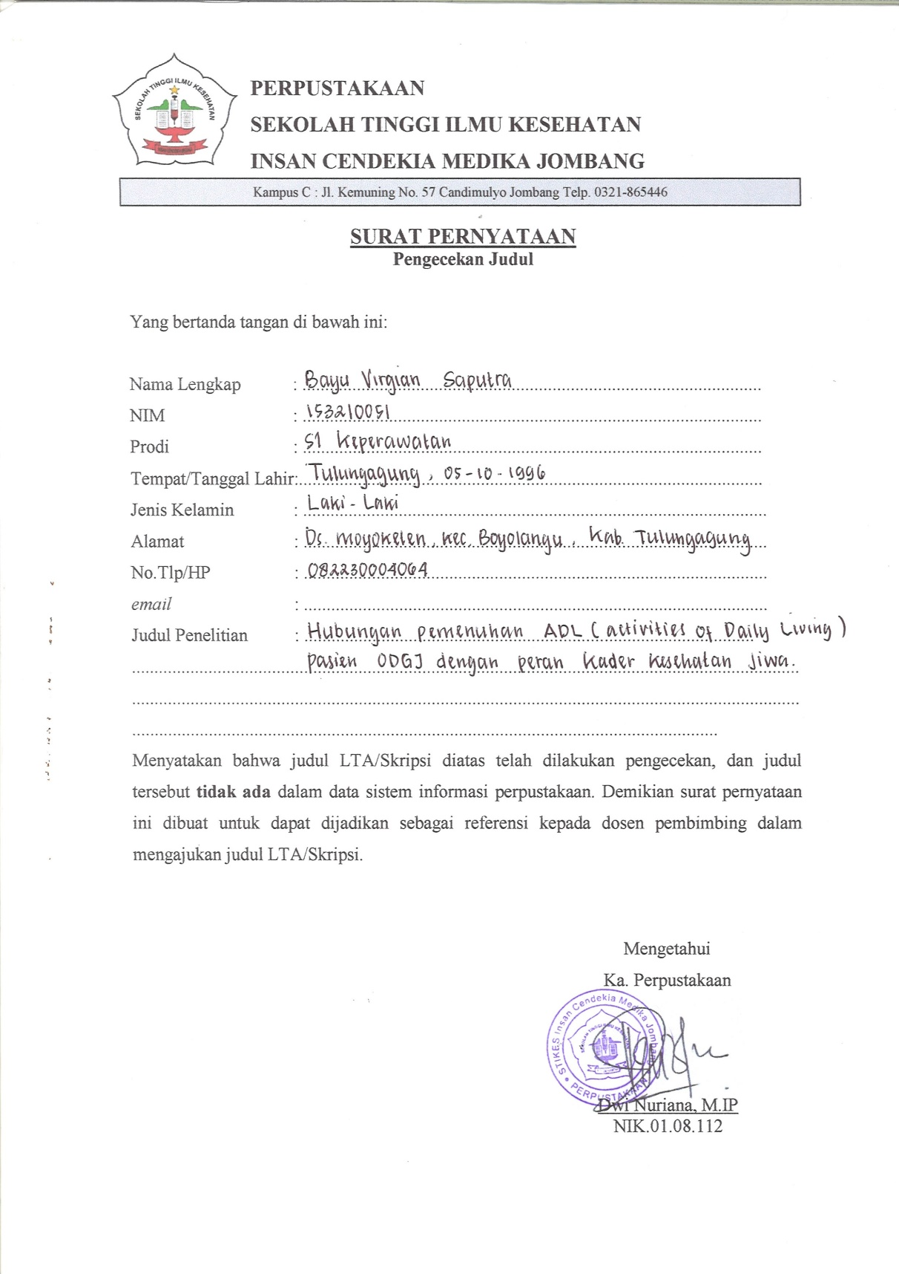

LAMPIRAN 3

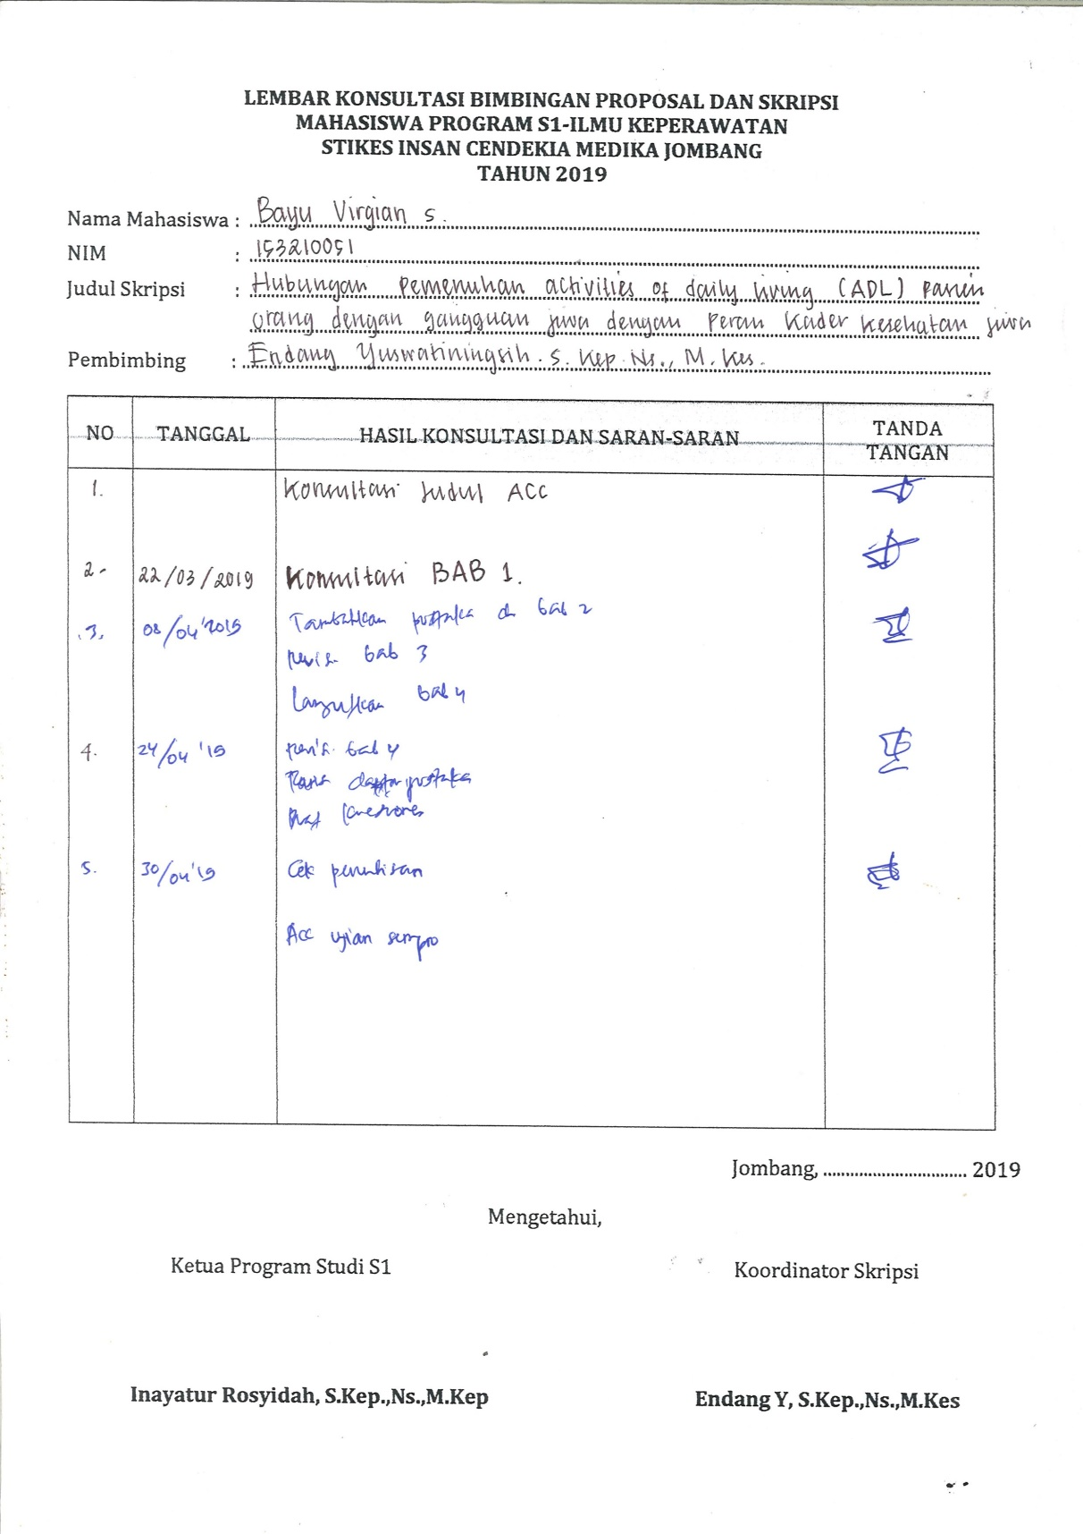

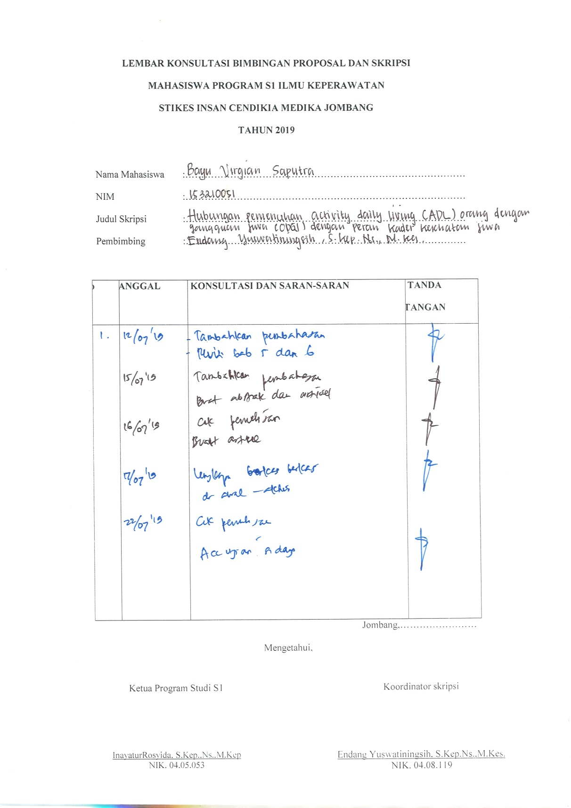

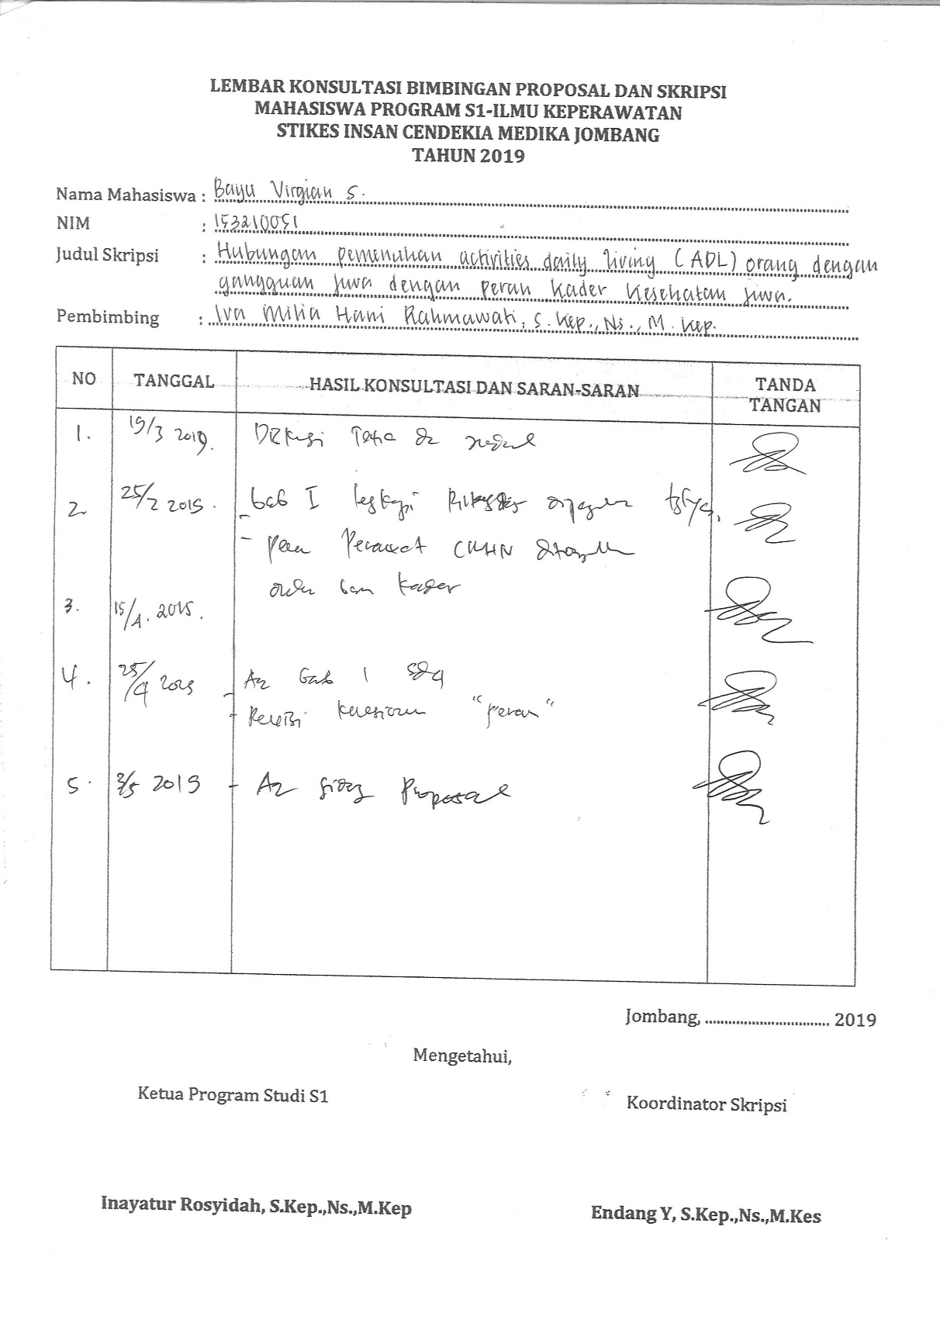

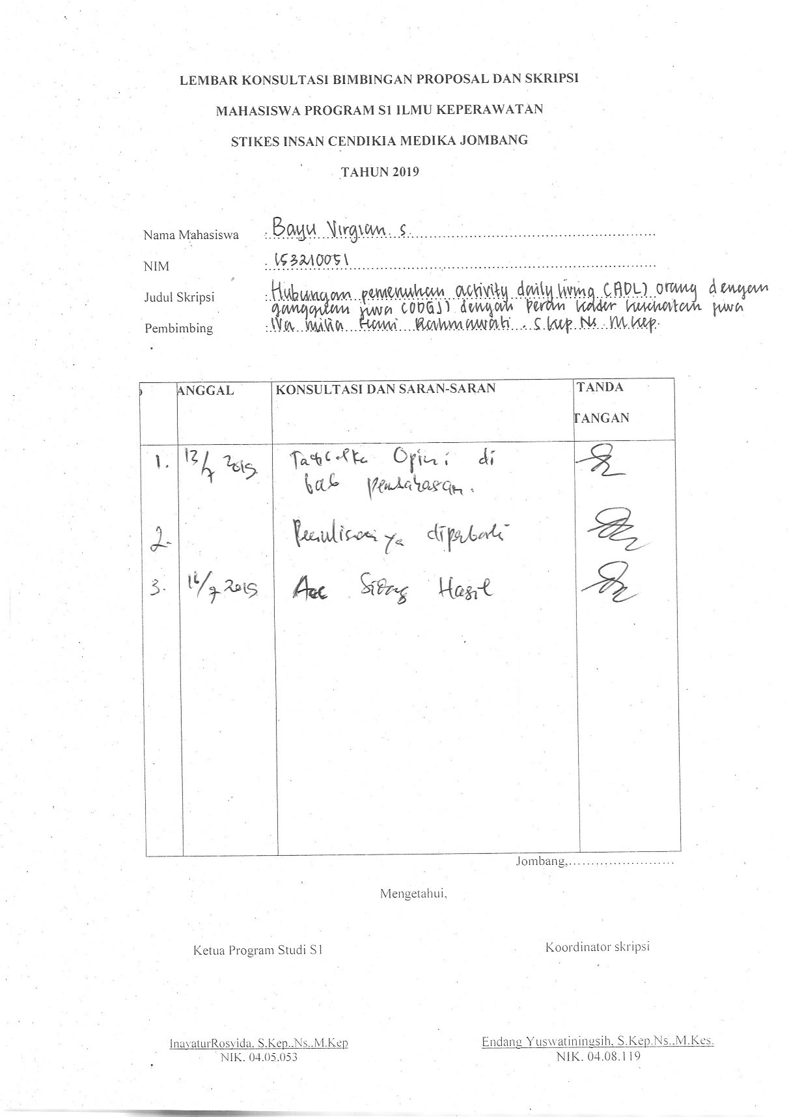

LAMPIRAN 4

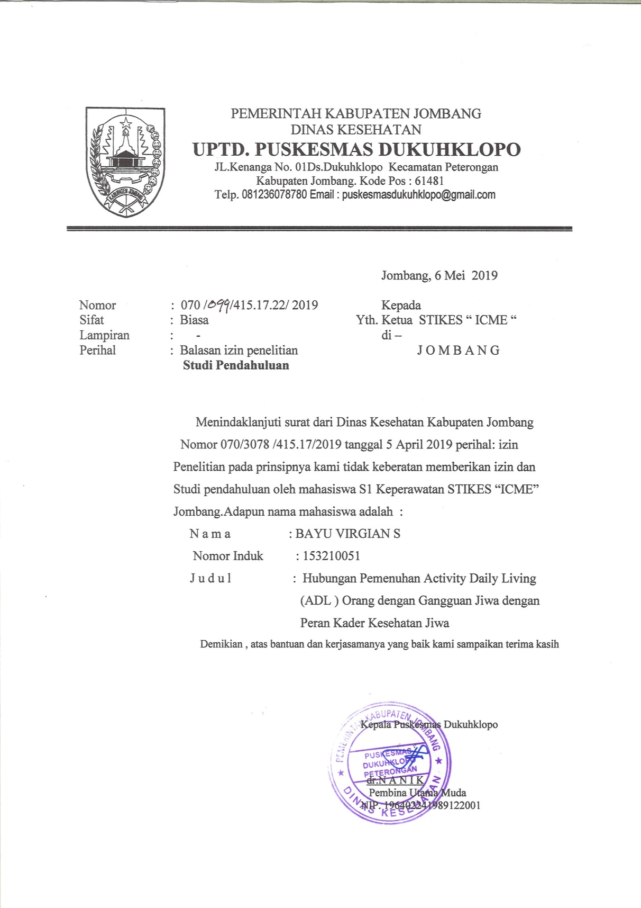

LAMPIRAN 5

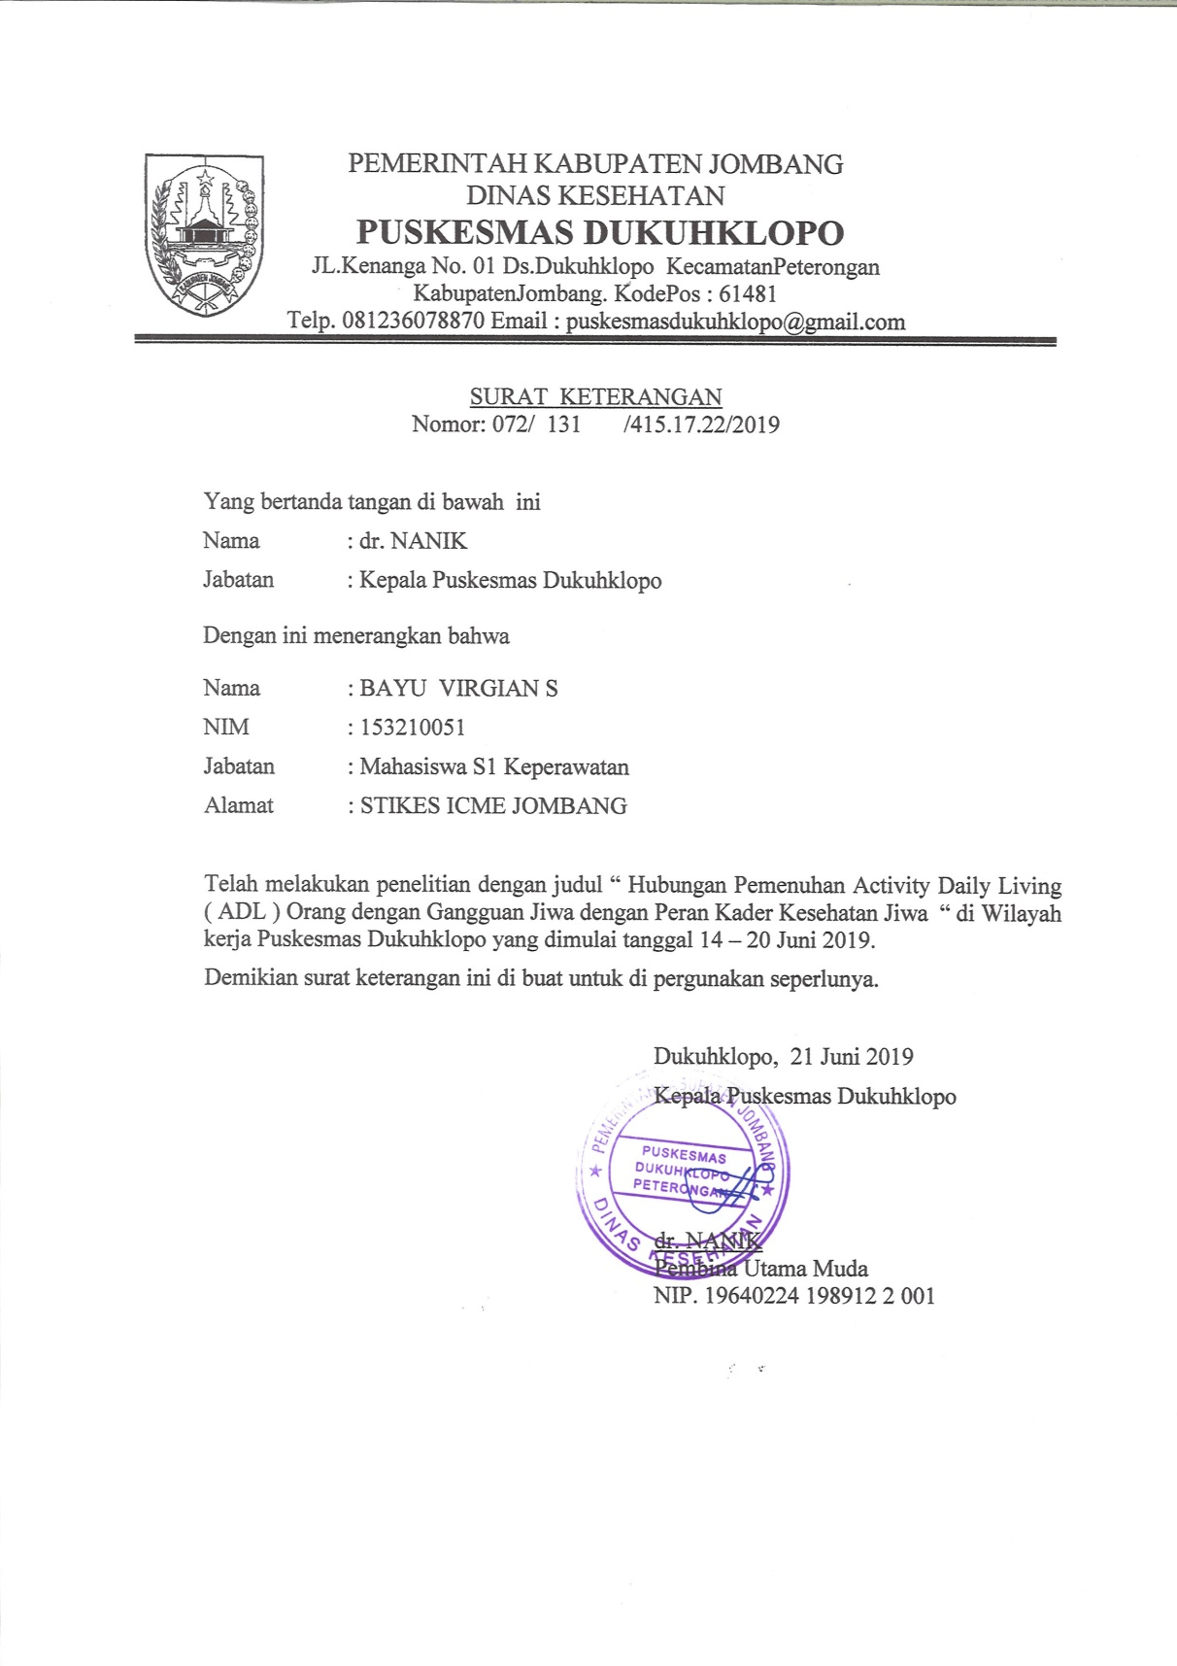

LAMPIRAN 6

**Lembar *Informed***

**LEMBAR *INFORMED***

**PERMOHONAN UNTUK MENJADI RESPONDEN**

Saya yang bertanda tangan dibawah ini:

|  |  |  |
| --- | --- | --- |
| Nama | : | Bayu Virgian Saputra |
| NIM | : | 153210051 |
| Alamat | : | Jln. Kemuning No.48 Candi Mulyo, Jombang |

Bermaksud akan mengadakan penelitian dengan judul “ Hubungan pemenuhan *activity daily living* (ADL) orang dengan gangguan jiwa dengan peran kader kesehatan jiwa ”. Penelitian ini tidak akan menimbulkan akibat yang merugikan bagi kader kesehatan jiwa. Penelitian ini dapat memberikan manfaat bagi kader kesehatan jiwa untuk dapat mengetahui hubungan pemenuhan *activity daily living* (ADL) orang dengan gangguan jiwa dengan peran kader kesehatan jiwa.

Kerahasiaan semua informasi akan dijaga dan dipergunakan untuk kepentingan penelitian dan tentunya untuk menjaga privasi dari identitas responden. Jika anda tidak bersedia menjadi responden, maka tidak ada ancaman bagi kader kesehatan jiwa. Jika anda bersedia menjadi responden maka saya mohon kesediaan untuk menandatangani lembar persetujuan yang saya lampirkan. Atas perhatian dan kesediaannya menjadi responden, saya ucapkan terima kasih.

Hormat saya,

Bayu Virgian Saputra

LAMPIRAN 7

Kode Responden:

**Lembar *Consent***

**LEMBAR *CONSENT***

**SURAT PERSETUJUAN MENJADI RESPONDEN**

Saya yang bertanda tangan di bawah ini :

Nama :……………………………………………………

Alamat :…………………………………………................

menyatakan bersedia bahwa akan menjadi subjek (responden) dalam penelitian dari :

|  |  |  |
| --- | --- | --- |
| Nama | : | Bayu Virgian Saputra |
| NIM | : | 153210051 |
| Prodi | : | S1 Ilmu Keperawatan |
| Judul | : | Hubungan pemenuhan *activity daily living* (ADL) orang dengan gangguan jiwa dengan peran kader kesehatan jiwa. |

Penelitian ini tidak akan memberikan dampak dan resiko apapun pada kader kesehatn jiwa selaku responden. Peneliti sudah memberikan penjelasan mengenai tujuan penelitian yaitu untuk mengetahui peran kader kesehatan jiwa dalam pemenuhan *activity daily living* (ADL) pada orang dengan gangguan jiwa. Dengan ini saya menyatakan selaku kader kesehatan jiwa ikut sebagai responden dalam penelitian ini serta bersedia menjawab semua pertanyaan dengan sadar dan sebenar-benarnya.

Jombang, Mei 2019

(………………………………)

Nama terang dan tanda tangan

**HUBUNGAN PEMENUHAN *ACTIVITY DAILY LIVING* (ADL)**

**ORANG DENGAN GANGGUAN JIWA DENGAN PERAN KADER**

**KESEHATAN JIWA**

Sehubungan dengan penelitian skripsi yang akan saya lakukan dengan judul di atas, saya memohon bantuan dan kesediaan saudara/i untuk mengisi kuesioner berikut ini. Oleh karena itu, istilah dengan memberi tanda silang (X) pada kolom yang tersedia sesuai dengan jawaban yang saudara/i pilih dengan keadaan yang sebenarnya. Jawaban anda akan dijaga kerahasiaannya.

1. **Petunjuk pengisian identitas**
2. Setiap pertanyaan harus dijawab dengan jujur, karena menjawab pertanyaan dibawah ini jawaban yang benar adalah kejujuran itu sendiri.
3. Pertanyaan dijawab dengan memberikan tanda (X) pada pilihan jawaban / pada tempat yang telah disediakan.
4. **Data Demografi**
5. Jenis kelamin : Laki-laki

Perempuan

1. Usia :…………. Tahun
2. Pendidikan terakhir : Tidak sekolah

SD

MTS

SMA

Perguruan Tinggi

1. Status perkawinan : Belum menikah

Menikah

Janda

Duda

1. Pengalaman bekerja sebagai kader : 1-2 Tahun

Kesehatan jiwa 3-4 Tahun

5-6 Tahun

1. Pengalaman ikut pelatihan : Pernah

kader kesehatan jiwa Tidak pernah

LAMPIRAN 8

**KISI – KISI LEMBAR OBSERVASI**

**KEMANDIRIAN *ACTIVITY DAILY LIVING* (ADL)**

|  |  |  |  |
| --- | --- | --- | --- |
| **VARIABEL INDEPENDEN** | **MATERI** | **NOMOR SOAL** | **JUMLAH SOAL** |
| Kemandirian *activity daily living* (ADL) | Mencuci pakaian | 1 | 1 |
| Menyikat gigi | 2 | 1 |
| Membersihkan diri  (sisir, cuci tangan) | 3 | 1 |
| Menggunakan toilet (WC, menyiram, menyika) | 4 | 1 |
| Mandi, BAB, BAK | 5 | 1 |
| Makan dan minum | 6 | 1 |

LAMPIRAN 9

**KISI – KISI LEMBAR KUESIONER**

**PERAN KADER KESEHATAN JIWA**

**Desa Bongkot, Kecamatan Peterongan, Kbupaten Jombang**

|  |  |  |  |
| --- | --- | --- | --- |
| **VARIABEL DEPENDEN** | **PARAMETER** | **NOMOR SOAL** | **JUMLAH SOAL** |
| Peran kader kesehatan jiwa | Pencegahan primer | 1,2,3 | 3 |
| Pencegahan sekunder | 4,5,6 | 3 |
| Pencegahan tersier | 6,7,8 | 3 |

LAMPIRAN 10

**LEMBAR OBSERVASI**

**KEMANDIRIAN *ACTIVITY DAILY LIING (ADL)***

|  |  |  |  |  |
| --- | --- | --- | --- | --- |
| **NO** | **PERTANYAAN** | **MANDIRI** | **DIBANTU SEBAGIAN** | **DIBANTU TOTAL** |
| **1.** | Apakah pasien bisa mencuci pakaian |  |  |  |
| **2.** | Apakah menyikat gigi |  |  |  |
| **3.** | Apakah pasien membersihkan diri (sisir, cuci tangan) |  |  |  |
| **4.** | Apakah pasien menggunakan toilet |  |  |  |
| **5.** | Apakah pasien mandi, BAK, BAB |  |  |  |
| **6.** | Apakah pasien makan dan minum |  |  |  |

LAMPIRAN 11

**LEMBAR KUESIONER**

**PERAN KADER KESEHATAN JIWA**

**Desa Bongkot, Kecamatan Peterongan, Kabupaten Jombang**

|  |  |  |  |  |  |
| --- | --- | --- | --- | --- | --- |
| **NO** | **PERTANYAAN** | **SELALU** | **SERING** | **KADANG KADANG** | **TIDAK PERNAH** |
| **1.** | Apakah sudah mengidentifikasi kelompok resiko tinggi, situasi stress kejadian yang berpotensi terjadinya sakit jiwa. |  |  |  |  |
| **2.** | Apakah sudah memberi pendidikan kesehatan pada komunitas dengan cara pemberian *healt education.* |  |  |  |  |
| **3.** | Apakah sudah menguatkan kemampuan individu dengan cara menurunkan stress, tekanan, cemas yang bisa menyebabkan sakit jiwa. |  |  |  |  |
| **4.** | Apakah sudah melaksanakan deteksi dini untuk menemukan kasus masalah kesehatan jiwa di masyarakat. |  |  |  |  |
| **5.** | Apakah sudah menggerakan individu, keluarga untuk mengikuti kegiatan kesehatan jiwa yang dilaksanakan di komunitas. |  |  |  |  |
| **6.** | Apakah sudah menggerakan masyarakat untuk mengikuti kegiatan posyandu kesehatan jiwa. |  |  |  |  |
| **7.** | Apakah sudah membantu dalam memproses rehabilitasi dan mencegah komplikasi dari gangguan jiwa. |  |  |  |  |
| **8.** | Apakah sudah pernah melakukan pendampingan kepada pasien dan keluarga terkait pengobatan. |  |  |  |  |
| **9.** | Apakah sudah pernah merujuk klien ke agen kesehatan profesional misalnya rumah sakit jiwa atau tempat rehabilitasi kejiwaan. |  |  |  |  |

LAMPIRAN 12

**TABULASI UMUM**

|  |  |  |  |  |  |
| --- | --- | --- | --- | --- | --- |
| No Responden | Umur | Jenis Kelamin | Pendidikan | Pernikahan | Pengalaman Bekerja Sebagai Kader |
| R1 | U1 | J2 | P3 | S3 | PB1 |
| R2 | U2 | J2 | P2 | S3 | PB2 |
| R3 | U3 | J2 | P5 | S3 | PB2 |
| R4 | U1 | J2 | P2 | S3 | PB2 |
| R5 | U3 | J2 | P3 | S1 | PB2 |
| R6 | U1 | J2 | P3 | S1 | PB2 |
| R7 | U3 | J2 | P5 | S4 | PB1 |
| R8 | U1 | J2 | P5 | S3 | PB3 |
| R9 | U3 | J2 | P4 | S3 | PB2 |
| R10 | U2 | J2 | P4 | S3 | PB2 |
| R11 | U2 | J2 | P3 | S3 | PB2 |
| R12 | U1 | J1 | P4 | S3 | PB2 |
| R13 | U2 | J2 | P4 | S1 | PB3 |
| R14 | U1 | J2 | P3 | S3 | PB3 |
| R15 | U2 | J2 | P5 | S3 | PB2 |
| R16 | U1 | J2 | P4 | S3 | PB2 |
| R17 | U2 | J2 | P4 | S3 | PB3 |
| R18 | U1 | J1 | P3 | S3 | PB2 |
| R19 | U2 | J2 | P5 | S3 | PB3 |
| R20 | U1 | J1 | P3 | S3 | PB2 |
| R21 | U4 | J2 | P4 | S3 | PB3 |
| R22 | U3 | J2 | P4 | S3 | PB3 |
| R23 | U3 | J2 | P5 | S3 | PB2 |
| R24 | U4 | J2 | P3 | S3 | PB3 |
| R25 | U1 | J2 | P4 | S3 | PB1 |
| R26 | U4 | J1 | P3 | S3 | PB3 |
| R27 | U3 | J2 | P4 | S3 | PB2 |
| R28 | U4 | J2 | P4 | S3 | PB2 |
| R29 | U3 | J2 | P4 | S3 | PB3 |
| R30 | U4 | J2 | P4 | S3 | PB2 |
| R31 | U4 | J1 | P4 | S3 | PB2 |
| R32 | U3 | J1 | P4 | S3 | PB2 |
|  | U1 = 10 | J1 = 6 | P2 = 2 | S1 = 3 | PB1 = 3 |
|  | U2= 7 | J2 = 26 | P3 = 9 | S3 = 28 | PB2 = 19 |
|  | U3 = 9 |  | P4 = 15 | S4 = 1 | PB3 = 10 |
|  | U4 = 6 |  | P5 = 6 |  |  |

Keterangan :

|  |  |
| --- | --- |
| 1. Responden   Responden 1 : R1  Responden 2 : R2  Responden 3 : R3 dst   1. Umur   23-30 : U1  31-38 : U2  39-46 : U3  47-54 : U4   1. Jenis Kelamin   Laki – laki : J1  Perempuan : J2   1. Pendidikan   Tidak sekolah : P1  SD : P2  SMP : P3  SMA : P4  PTN/PTS : P5   1. Pernikahan   Janda : S1  Duda : S2  Kawin : S3  Tidak kawin : S4   1. Pengalaman bekerja sebagai kader   1-2 Tahun : PB1  3-4 Tahun : PB2  5-6 Tahun : PB3 |  |

LAMPIRAN 13

**TABULASI *ACTIVITY DAILY LIVING* (ADL)**

|  |  |  |  |  |  |  |  |  |  |  |
| --- | --- | --- | --- | --- | --- | --- | --- | --- | --- | --- |
| No Responden | P1 | P2 | P3 | P4 | P5 | P6 | Skor | Kriteria | Kategori | Code |
| 1. | 1 | 2 | 3 | 2 | 3 | 3 | 14 | 13-18 | Mandiri | 1 |
| 2. | 1 | 2 | 2 | 3 | 3 | 3 | 14 | 13-18 | Mandiri | 1 |
| 3. | 1 | 1 | 3 | 2 | 3 | 3 | 13 | 13-18 | Mandiri | 1 |
| 4. | 2 | 2 | 2 | 2 | 2 | 3 | 13 | 13-18 | Mandiri | 1 |
| 5. | 2 | 1 | 3 | 2 | 3 | 2 | 13 | 13-18 | Mandiri | 1 |
| 6. | 1 | 2 | 3 | 2 | 3 | 3 | 14 | 13-18 | Mandiri | 1 |
| 7. | 1 | 2 | 3 | 2 | 3 | 2 | 13 | 13-18 | Mandiri | 1 |
| 8. | 2 | 2 | 3 | 2 | 3 | 2 | 14 | 13-18 | Mandiri | 1 |
| 9. | 2 | 3 | 3 | 3 | 3 | 3 | 17 | 13-18 | Mandfiri | 1 |
| 10 | 2 | 3 | 3 | 2 | 3 | 2 | 15 | 13-18 | Mandiri | 1 |
| 11. | 2 | 2 | 3 | 3 | 3 | 2 | 15 | 13-18 | Mandiri | 1 |
| 12. | 2 | 3 | 3 | 3 | 3 | 3 | 17 | 13-18 | Mandiri | 1 |
| 13. | 1 | 2 | 3 | 2 | 3 | 2 | 13 | 13-18 | Mandiri | 1 |
| 14. | 2 | 2 | 3 | 2 | 3 | 3 | 15 | 13-18 | Mandiri | 1 |
| 15. | 1 | 2 | 2 | 1 | 3 | 3 | 12 | 7-12 | Dibantu | 2 |
| 16. | 2 | 3 | 3 | 2 | 3 | 3 | 16 | 13-18 | Mandiri | 1 |
| 17. | 1 | 3 | 3 | 2 | 2 | 3 | 14 | 13-18 | Mandiri | 1 |
| 18. | 2 | 3 | 2 | 3 | 3 | 3 | 16 | 13-18 | Mandiri | 1 |
| 19. | 2 | 3 | 3 | 2 | 2 | 2 | 14 | 13-18 | Mandiri | 1 |
| 20. | 1 | 2 | 3 | 2 | 3 | 3 | 14 | 13-18 | Mandiri | 1 |
| 21. | 1 | 3 | 3 | 2 | 3 | 2 | 14 | 13-18 | Mandiri | 1 |
| 22. | 1 | 3 | 2 | 1 | 3 | 2 | 12 | 7-12 | Dibantu | 2 |
| 23. | 2 | 2 | 2 | 2 | 2 | 2 | 12 | 13-18 | Mandiri | 2 |
| 24. | 1 | 2 | 3 | 2 | 3 | 2 | 13 | 13-18 | Mandiri | 1 |
| 25. | 2 | 3 | 2 | 2 | 3 | 2 | 14 | 13-18 | Mandiri | 1 |
| 26. | 2 | 3 | 3 | 3 | 3 | 2 | 16 | 13-18 | Mandiri | 1 |
| 27. | 2 | 3 | 3 | 2 | 2 | 2 | 14 | 13-18 | Mandiri | 1 |
| 28. | 1 | 2 | 3 | 2 | 2 | 2 | 12 | 7-12 | Dibantu | 2 |
| 29. | 2 | 2 | 3 | 2 | 2 | 1 | 12 | 13-18 | Dibantu | 2 |
| 30. | 2 | 3 | 3 | 3 | 3 | 2 | 16 | 13-18 | Mandiri | 1 |
| 31. | 1 | 2 | 2 | 3 | 2 | 2 | 12 | 7-12 | Dibantu | 2 |
| 32. | 1 | 2 | 3 | 2 | 2 | 2 | 12 | 7-12 | Dibantu | 2 |
| Jumlah | 49 | 75 | 88 | 70 | 87 | 76 |  |  |  |  |
| Rata-rata | 1,5 | 2,3 | 2,7 | 2,1 | 2,7 | 2,3 |  |  |  |  |

LAMPIRAN 14

**TABULASI PERAN KADER KESEHATAN JIWA**

|  |  |  |  |  |  |  |  |  |  |  |  |  |  |
| --- | --- | --- | --- | --- | --- | --- | --- | --- | --- | --- | --- | --- | --- |
| No Responden | P1 | P2 | P3 | P4 | P5 | P6 | P7 | P8 | P9 | Skor | Kriteria | Kategori | Code |
| 1. | 1 | 2 | 4 | 1 | 2 | 4 | 3 | 2 | 4 | 64 | 56-75% | Cukup | 2 |
| 2. | 2 | 2 | 2 | 3 | 3 | 2 | 3 | 3 | 3 | 64 | 56-75% | Cukup | 2 |
| 3. | 2 | 2 | 4 | 2 | 33 | 3 | 3 | 2 | 1 | 61 | 56-75% | Cukup | 2 |
| 4. | 2 | 3 | 4 | 2 | 4 | 3 | 3 | 4 | 2 | 75 | 56-75% | Cukup | 2 |
| 5. | 3 | 3 | 3 | 4 | 4 | 3 | 3 | 3 | 1 | 75 | 56-75% | Cukup | 2 |
| 6. | 3 | 4 | 4 | 2 | 3 | 3 | 4 | 3 | 2 | 78 | 76-100% | Baik | 1 |
| 7. | 1 | 3 | 3 | 3 | 2 | 4 | 4 | 1 | 1 | 61 | 56-75% | Cukup | 2 |
| 8. | 3 | 3 | 2 | 3 | 4 | 4 | 3 | 2 | 3 | 75 | 56-75% | Cukup | 2 |
| 9. | 4 | 3 | 3 | 3 | 3 | 4 | 3 | 4 | 1 | 78 | 76-100% | Baik | 1 |
| 10. | 3 | 2 | 4 | 3 | 3 | 4 | 4 | 4 | 1 | 78 | 76-100% | Baik | 1 |
| 11. | 3 | 3 | 4 | 4 | 2 | 3 | 4 | 4 | 1 | 78 | 76-100% | Baik | 1 |
| 12. | 2 | 3 | 3 | 3 | 3 | 4 | 3 | 3 | 1 | 69 | 56-75% | Cukup | 2 |
| 13. | 2 | 2 | 2 | 2 | 4 | 3 | 2 | 2 | 1 | 55 | <56% | Kurang | 3 |
| 14. | 3 | 4 | 4 | 2 | 3 | 3 | 4 | 3 | 2 | 78 | 76-100% | Baik | 1 |
| 15. | 2 | 2 | 3 | 2 | 3 | 3 | 3 | 4 | 2 | 67 | 56-75% | Cukup | 2 |
| 16. | 3 | 4 | 4 | 2 | 3 | 3 | 4 | 3 | 2 | 78 | <56% | Kurang | 3 |
| 17. | 3 | 4 | 4 | 2 | 3 | 3 | 4 | 3 | 2 | 78 | <56% | Kurang | 3 |
| 18. | 3 | 3 | 4 | 4 | 2 | 3 | 4 | 4 | 2 | 78 | 76-100% | Baik | 1 |
| 19. | 1 | 2 | 4 | 1 | 2 | 4 | 3 | 2 | 4 | 64 | 56-75% | Cukup | 2 |
| 20. | 4 | 2 | 4 | 4 | 3 | 2 | 4 | 3 | 1 | 75 | 56-75% | Cukup | 2 |
| 21. | 3 | 4 | 4 | 2 | 3 | 3 | 4 | 3 | 2 | 78 | 76-100% | Baik | 1 |
| 22. | 2 | 2 | 3 | 2 | 3 | 3 | 3 | 4 | 2 | 67 | 56-75% | Cukup | 2 |
| 23. | 2 | 2 | 4 | 1 | 3 | 3 | 3 | 4 | 2 | 67 | 56-75% | Cukup | 2 |
| 24. | 2 | 4 | 4 | 4 | 2 | 3 | 4 | 2 | 2 | 75 | <56% | Kurang | 3 |
| 25. | 2 | 2 | 2 | 2 | 4 | 3 | 2 | 2 | 1 | 55 | <56% | Kurang | 3 |
| 26. | 1 | 2 | 1 | 2 | 2 | 2 | 2 | 2 | 1 | 78 | <56% | Kurang | 3 |
| 27. | 2 | 2 | 3 | 3 | 3 | 2 | 2 | 2 | 2 | 78 | 56-75% | Cukup | 2 |
| 28. | 2 | 2 | 3 | 2 | 3 | 3 | 3 | 4 | 2 | 67 | 56-75% | Cukup | 2 |
| 29. | 1 | 1 | 3 | 2 | 4 | 4 | 4 | 3 | 2 | 67 | 76-100% | Baik | 1 |
| 30. | 2 | 3 | 3 | 4 | 4 | 4 | 4 | 3 | 2 | 75 | 56-75% | Cukup | 2 |
| 31. | 3 | 3 | 3 | 4 | 2 | 2 | 2 | 2 | 2 | 67 | 56-75% | Cukup | 1 |
| 32. | 4 | 4 | 2 | 3 | 2 | 3 | 3 | 2 | 2 | 67 | <56% | Kurang | 3 |
| Jumlah | 78 | 87 | 104 | 83 | 94 | 100 | 104 | 92 | 59 |  |  |  |  |
| Rata-rata | 2,4 | 2,8 | 3,2 | 2,5 | 3,0 | 3,1 | 3,2 | 2,8 | 1,8 |  |  |  |  |

LAMPIRAN 15

**DISTRIBUSI STATISTIK KARAKTERISTIK RESPONDEN**

| **Usia** | | | | | |
| --- | --- | --- | --- | --- | --- |
|  |  | Frequency | Percent | Valid Percent | Cumulative Percent |
| Valid | 1 | 10 | 31.2 | 31.2 | 31.2 |
| 2 | 7 | 21.9 | 21.9 | 53.1 |
| 3 | 9 | 28.1 | 28.1 | 81.2 |
| 4 | 6 | 18.8 | 18.8 | 100.0 |
| Total | 32 | 100.0 | 100.0 |  |

| **jenis kelamin** | | | | | |
| --- | --- | --- | --- | --- | --- |
|  |  | Frequency | Percent | Valid Percent | Cumulative Percent |
| Valid | 1 | 6 | 15.4 | 18.8 | 18.8 |
| 2 | 26 | 66.7 | 81.2 | 100.0 |
| Total | 32 | 82.1 | 100.0 |  |
| Missing | System | 7 | 17.9 |  |  |
| Total | | 39 | 100.0 |  |  |

| **Pendidikan** | | | | | |
| --- | --- | --- | --- | --- | --- |
|  |  | Frequency | Percent | Valid Percent | Cumulative Percent |
| Valid | 2 | 2 | 5.1 | 6.2 | 6.2 |
| 3 | 9 | 23.1 | 28.1 | 34.4 |
| 4 | 15 | 38.5 | 46.9 | 81.2 |
| 5 | 6 | 15.4 | 18.8 | 100.0 |
| Total | 32 | 82.1 | 100.0 |  |
| Missing | System | 7 | 17.9 |  |  |
| Total | | 39 | 100.0 |  |  |

| **Status pernikahan** | | | | | |
| --- | --- | --- | --- | --- | --- |
|  |  | Frequency | Percent | Valid Percent | Cumulative Percent |
| Valid | 1 | 5 | 12.8 | 15.6 | 15.6 |
| 3 | 26 | 66.7 | 81.2 | 96.9 |
| 4 | 1 | 2.6 | 3.1 | 100.0 |
| Total | 32 | 82.1 | 100.0 |  |
| Missing | System | 7 | 17.9 |  |  |
| Total | | 39 | 100.0 |  |  |

| **Pengalaman bekerja sebagai kader kesehatan jiwa** | | | | | |
| --- | --- | --- | --- | --- | --- |
|  |  | Frequency | Percent | Valid Percent | Cumulative Percent |
| Valid | 1 | 3 | 9.4 | 9.4 | 9.4 |
| 2 | 19 | 59.4 | 59.4 | 68.8 |
| 3 | 10 | 31.2 | 31.2 | 100.0 |
| Total | 32 | 100.0 | 100.0 |  |

LAMPIRAN 16

**HASIL TABULASI SILANG**

| **Activitydailyliving * Perankader Crosstabulation** | | | | | | |
| --- | --- | --- | --- | --- | --- | --- |
|  |  |  | Perankader | | | Total |
|  |  |  | 1 | 2 | 3 |
| Activitydailyliving | 1 | Count | 7 | 12 | 6 | 25 |
| % within Activitydailyliving | 28.0% | 48.0% | 24.0% | 100.0% |
| % within Perankader | 77.8% | 75.0% | 85.7% | 78.1% |
| % of Total | 21.9% | 37.5% | 18.8% | 78.1% |
| 2 | Count | 2 | 4 | 1 | 7 |
| % within Activitydailyliving | 28.6% | 57.1% | 14.3% | 100.0% |
| % within Perankader | 22.2% | 25.0% | 14.3% | 21.9% |
| % of Total | 6.2% | 12.5% | 3.1% | 21.9% |
| Total | | Count | 9 | 16 | 7 | 32 |
| % within Activitydailyliving | 28.1% | 50.0% | 21.9% | 100.0% |
| % within Perankader | 100.0% | 100.0% | 100.0% | 100.0% |
| % of Total | 28.1% | 50.0% | 21.9% | 100.0% |
|  | |  |  |  |  |  |

LAMPIRAN 17

**HASIL UJI STATISTIK**

| **Correlations** | | | | |
| --- | --- | --- | --- | --- |
|  |  |  | Kader kesehatan jiwa | Activitydaily  Living |
| Spearman's rho | Kader kesehatan jiwa | Correlation Coefficient | 1.000 | .579** |
| Sig. (2-tailed) | . | .001 |
| N | 32 | 32 |
| Activitydailyliving | Correlation Coefficient | .579** | 1.000 |
| Sig. (2-tailed) | .001 | . |
| N | 32 | 32 |
| **. Correlation is significant at the 0.01 level (2-tailed). | | |  |  |

LAMPIRAN 18

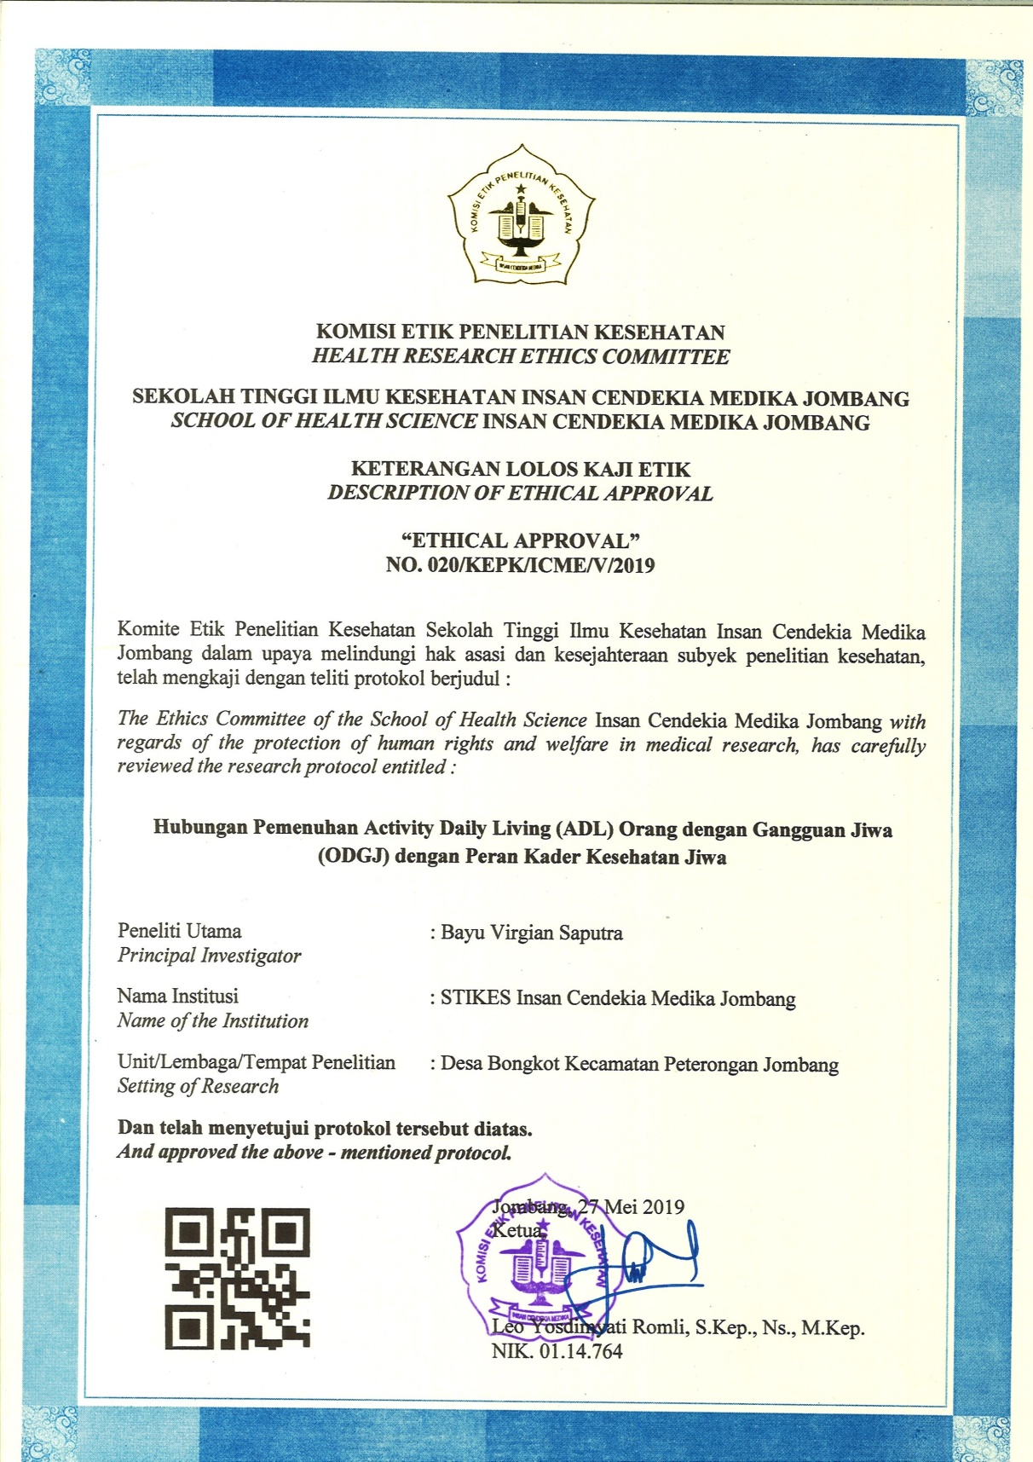

LAMPIRAN 19

